Valsts aizsardzības loģistikas un iepirkumu centrs

APSTIPRINĀTS
Iepirkuma komisijas sēdē
2026. gada 26. jūnijā
protokols Nr. VALIC 2026/038/1N-P-AK-02

ATKLĀTA KONKURSA

“Transportlīdzekļu pārbūve par remontdarbnīcu”
ID Nr. VALIC 2026/038/1N-P-AK

NOLIKUMS

Rīga, 2026
- ADMINISTRATĪVĀ INFORMĀCIJA PAR IEPIRKUMA PROCEDŪRU
  - Iepirkuma procedūras veids un nosaukums
    - Atklāts konkurss (turpmāk – konkurss) tiek rīkots, ievērojot Publisko iepirkumu likuma (turpmāk – PIL), Ministru kabineta 2017. gada 28. februāra noteikumu Nr. 107 „Iepirkumu procedūru un metu konkursu norises kārtība” (turpmāk – MK Noteikumi) un citu publisko iepirkumu regulējošo normatīvo aktu prasības.
    - Nosaukums: Transportlīdzekļu pārbūve par remontdarbnīcu.
    - Identifikācijas numurs: VALIC 2026/038/1N-P-AK.
  - Finansējuma avots valsts budžets (100%).
  - Konkursa rīkotājs: Valsts aizsardzības loģistikas un iepirkumu centrs (turpmāk – Pasūtītājs), kas atrodas Biksēres iela 6, Rīgā, LV-1073, e-pasts: pasts@valic.gov.lv. Dokumentu pieņemšanas laiks: darba dienās no plkst. 8.30 līdz plkst. 17.00.
  - Komisija darbojas saskaņā ar PIL, MK Noteikumiem, konkursa nolikumu un Centra 2026. gada 2. aprīļa rīkojumu Nr. RIJ/2026-93.
  - Pasūtītājs: Nacionālo bruņoto spēku Nodrošinājuma pavēlniecības 1. Reģionālais nodrošinājuma centrs, kas atrodas Roņu ielā 2, Liepāja, LV-3401.
  - Kontaktpersona: Dace Uškeneka, e-pasts: dace.uskeneka@valic.gov.lv, tālrunis: +371 25481852.
  - Pretendents: piegādātājs, kurš ir reģistrēts Elektronisko iepirkumu sistēmā (turpmāk – EIS) un ir iesniedzis piedāvājumu EIS e-konkursu apakšsistēmā.
  - Iepriekšējā informatīvā paziņojuma datums: Iepirkumu uzraudzības biroja Publikāciju vadības sistēmā un Eiropas Savienības Oficiālajā Vēstnesī 2026. gada 8. aprīlī.
  - Apspriedes ar piegādātājiem datums: no 2026. gada 27. aprīļa līdz 2026. gada 15. maijam.
  - Piedāvājuma iesniegšanas un atvēršanas vieta, datums, laiks un kārtība
    - Pretendents piedāvājumu iesniedz līdz Iepirkumu uzraudzības biroja tīmekļvietnē publicētajā paziņojumā par plānotā pakalpojuma līguma (turpmāk – līgums) norādītajam piedāvājumu iesniegšanas termiņam EIS e-konkursu apakšsistēmā.
    - Komisija piedāvājumus atver EIS e-konkursu apakšsistēmā atbilstoši MK Noteikumos noteiktajai kārtībai. Iesniegto piedāvājumu atvēršanas procesam var sekot līdzi tiešsaistes režīmā EIS e-konkursu apakšsistēmā.
    - Ārpus EIS e-konkursu apakšsistēmas iesniegtie piedāvājumi tiks atzīti par neatbilstošiem nolikuma prasībām un netiks izskatīti, par to informējot iesniedzēju.
  - Konkursa nolikums, papildus informācijas pieprasīšana un sniegšana:
    - Vispārējie nosacījumi pretendenta dalībai konkursā (tostarp iesniedzamie dokumenti), kā arī nolikums, nolikuma grozījumi un atbildes uz ieinteresēto piegādātāju jautājumiem ir publiski pieejamas EIS www.eis.gov.lv e-konkursu apakšsistēmā šī konkursa sadaļā.
    - Ja konkursa nolikumā tiek konstatētas pretrunas ar publisko iepirkumu procedūru regulējošo tiesību aktu prasībām, piemēro publisko iepirkumu regulējošo tiesību aktu nosacījumus.
    - Konkursa komisija un ieinteresētais piegādātājs vai pretendents ar informāciju apmainās elektroniski PIL noteiktajā kārtībā, izmantojot elektroniskos saziņas līdzekļus. Mutvārdos sniegtā informācija iepirkuma procedūras ietvaros nav saistoša.
    - Papildu informāciju ieinteresētais piegādātājs var pieprasīt EIS e-konkursu apakšsistēmā šī konkursa sadaļā.
    - Par jautājuma saņemšanas dienu tiek uzskatīts saņemšanas datums darba laikā (no plkst. 8.30 līdz 17.00), jautājumu iesniegšanas termiņa pēdējā dienā līdz plkst. 24.00. Ārpus Centra noteiktā darba laika EIS e-konkursu apakšsistēmā saņemtais informācijas pieprasījums vai jautājums tiek uzskatīts par saņemtu nākamajā darba dienā.
    - Ja ieinteresētais piegādātājs ir laikus pieprasījis papildu informāciju, iepirkuma komisija to sniedz 5 (piecu) darbdienu laikā, bet ne vēlāk kā 6 (sešas) dienas pirms piedāvājumu iesniegšanas termiņa beigām (neskaitot piedāvājumu iesniegšanas termiņa pēdējo dienu).
    - Papildu informāciju (paziņojumu par iepirkuma dokumentācijas grozījumiem, atbildes uz ieinteresēto piegādātāju jautājumiem u.c. izmaiņām) iepirkuma komisija ievieto informāciju pircēja profilā https://www.eis.gov.lv/EKEIS/Supplier/Organizer/15164.
- IEPIRKUMA PRIEKŠMETS, VISPĀRĪGIE IEPIRKUMA IZPILDES UN SAMAKSAS NOTEIKUMI
  - Iepirkuma priekšmets: Transportlīdzekļu pārbūve par remontdarbnīcu (turpmāk – Pakalpojums) saskaņā ar konkursa nolikuma 1.pielikumu “Tehniskā specifikācija” (turpmāk – tehniskā specifikācija) (sk. 1. pielikumu), kas ir sadalīts šādās iepirkuma priekšmeta daļās:
    - 1. daļa – Mobilās remontdarbnīcas izbūve uz Mercedes Benz ATEGO 1018 bāzes;
    - 2. daļa – Transporta pārbūve par remontdarbnīcu VW T5 COMBI remontdarbnīcas izbūve.
  - CPV kodi: 50190000-3 (Transportlīdzekļu demontāžas pakalpojumi) un 50117100-9 (Mehānisko transportlīdzekļu pārbūves pakalpojumi).
  - Pakalpojumu sniegšanas vieta: Latvijas Republikas teritorija.
  - Līguma tiesības un darbības termiņš: saskaņā ar līguma projekta noteikumiem (sk. 2. pielikumu). Apmaksas noteikumi: saskaņā ar līguma projekta noteikumiem (sk. 2. pielikumu).
  - Pretendents var iesniegt piedāvājumu par vienu vai abām iepirkuma priekšmeta daļām atsevišķi, iesniedzot tikai vienu piedāvājuma variantu par pilnu iepirkuma priekšmeta apjomu attiecīgajā iepirkuma priekšmeta daļā.
  - Nodrošinājums: nav paredzēts.
  - Piedāvājuma izvēles kritērijs: nolikuma prasībām un tehniskajai specifikācijai atbilstošs saimnieciski visizdevīgākais piedāvājums, ņemot vērā viszemāko kopējo vērtējamo cenu EUR bez PVN katrā iepirkuma priekšmeta daļā atsevišķi.
  - Citas prasības:
    - pretendents apliecina, ka Pakalpojuma sniedzējam nav piemērotas starptautiskās vai nacionālās sankcijas, kā arī būtiskas finanšu un kapitāla tirgus intereses ietekmējošas Eiropas Savienības vai Ziemeļatlantijas līguma organizācijas dalībvalsts noteiktās sankcijas;
    - Pretendents apliecina, ka piedāvātajai precei, tās sastāvdaļām un izejmateriāliem, kā arī attiecīgajam ražotājam (-iem) nav piemērotas starptautiskās vai nacionālās sankcijas, kā arī būtiskas finanšu un kapitāla tirgus intereses ietekmējošas Eiropas Savienības vai Ziemeļatlantijas līguma organizācijas dalībvalsts noteiktās sankcijas, un ka Preces, tās sastāvdaļu vai izejmateriālu izcelsmes vai ražošanas valsts nav Krievijas Federācija vai Baltkrievijas Republika;
    - pretendents apliecina, ka, veicot saimniecisko darbību un sniedzot Pakalpojumu pēc 2022. gada 24. februāra:
- neizmanto materiālus, iekārtas, līdzekļus vai inventāru, kas ražots Krievijas Federācijā vai Baltkrievijas Republikā (izņemot tādus, kas iegādāti līdz minētajam datumam);
- neveic darbības, kas tieši vai netieši atbalsta minēto valstu industriju;
- saistību izpildē neiesaista personas, kuras pēc minētā datuma turpina apmeklēt minētās valstis.
    - konkursa nolikuma 2.8.1. - 2.8.3. apakšpunktos minēto prasību pārbaudi konkursa komisija ir tiesīga veikt un attiecināt jebkurā brīdī konkursa laikā un gadījumā, ja konkursa laikā iestājas šajā punktā minētie gadījumi – konkursa komisija ir tiesīga noraidīt pretendenta piedāvājumu.
  - Pirms piedāvājuma iesniegšanas ieinteresētajam piegādātājam obligāti jāierodas un jāveic objekta (turpmāk tekstā – transportlīdzekļa) apsekošana ievērojot šādus nosacījumus:
    - transportlīdzekļa (-u) apsekošanu drīkst veikt tikai tāda (-as) persona (-as), kura (-as) ir attiecīgi pilnvarota (-as) un ar tiesībām parakstīt objekta apsekošanas apliecinājumu;
    - pasūtītāja nozīmētā amatpersona, ar kuru jāsazinās par transportlīdzekļa (-u) apsekošanu: Uldis Urbāns, tālrunis: + 371 26929079, e-pasts: uldis.urbāns@mil.lv;
    - sakarā ar caurlaižu sistēmu, pieteikšanās uz transportlīdzekļa (-u) apsekošanu jāveic ne vēlāk kā 3 (trīs) darba dienu laikā pirms paredzētā apsekošanas datuma, savstarpēji saskaņojot apsekošanas laiku ar konkursa nolikuma 2.9.2. apakšpunktā norādīto amatpersonu, rakstiski e-pastā, norādot sarakstu ar personu vārdu, uzvārdu, personas kodu un amatu, automašīnas marku (ar kuru ieradīsies ieinteresētā piegādātāja pārstāvji), modeli un valsts reģistrācijas numuru (turpmāk kopā – saraksts);
    - ieinteresētajam piegādātājam aizliegts transportlīdzekļa (-u) apsekošanā iesaistīt darbiniekus, kuri nav NATO, Eiropas Ekonomiskās zonas, Eiropas Savienības dalībvalstu pilsoņi vai ir Latvijas Republikas nepilsoņi. Pasūtītājs ir tiesīgs noraidīt sarakstā norādīto pretendenta darbinieku, kurš tiek iesaistīts objekta apsekošanā Ieinteresētajam piegādātājam ir pienākums pēc pasūtītāja pieprasījuma veikt grozījumus sarakstā, un 1 (vienas) darba dienas laikā no pieprasījuma nosūtīšanas dienas, iesniegt pasūtītājam saskaņošanai jaunu sarakstu, kurā pasūtītāja noraidītie ieinteresētā piegādātāja darbinieki ir aizstāti ar citiem darbiniekiem. Ieinteresētais piegādātājs objekta apsekošanā var piesaistīt ne vairāk kā 2 (divus) darbiniekus;
    - lai iekļūtu transportlīdzeklī (-ļos), personai būs jāuzrāda ID vai Pase un attiecīgie dati (vārds uzvārds, personas kods) tiks salīdzināti ar pieteikumā norādītajiem datiem, kā arī būs jāievēro ierobežojumi mobilo telefonu, foto un video aparatūras lietošanā;
    - transportlīdzekļa (-u) apsekošanas laikā ieinteresētā piegādātāja pārstāvim (-jiem) būs jāparaksta transportlīdzekļa (-u) apsekošanas akta veidlapa 2 (divos) eksemplāros, no kuriem viens eksemplārs paliek pasūtītāja pārstāvim, bet otrs eksemplārs – ieinteresētā piegādātāja pārstāvim. Ieinteresētajam piegādātājam parakstītais transportlīdzekļa (-u) apsekošanas akta veidlapas eksemplārs skenētā veidā ir jāpievieno piedāvājumam (transportlīdzekļa (-u) apsekošanas akta veidlapas paraugu skatīt EIS e-konkursu apakšsistēmā šī konkursa sadaļā pievienotajās datnēs);
    - ieinteresētā piegādātāja (-u) pārstāvis (-ji) veiks tikai objekta apsekošanu , uzdot jautājumus tie varēs tikai iesniedzot informācijas pieprasījumu atbilstoši konkursa nolikuma 1.11.4. apakšpunktā noteiktajam;
    - ja pretendents pirms piedāvājuma iesniegšanas neieradīsies uz objekta apsekošanu un piedāvājumam nebūs pievienots ieinteresētā piegādātāja un pasūtītāja pārstāvja abpusēji parakstīts objekta apsekošanas akts, pretendenta piedāvājums netiks izskatīts.

- PRASĪBAS PIEDĀVĀJUMA NOFORMĒJUMAM UN IESNIEGŠANAI
  - Piedāvājumu sagatavo un iesniedz, ievērojot EIS lietotāju rokasgrāmatā dotos norādījumus.
  - Sagatavojot piedāvājumu, pretendents ievēro, ka:
    - piedāvājuma dokumentus sagatavo, izmantojot EIS noteiktos datņu veidus;
    - šī konkursa sadaļā publicēto veidlapu struktūrā nedrīkst veikt izmaiņas, t.sk. dzēst vai pievienot rindas vai kolonnas, izņemot gadījumus, ja tas ir norādīts; veidlapās jānorāda konkrēta pieprasītā informācija atbilstoši konkursa nolikuma nosacījumiem.
  - Piedāvājums jāparaksta pretendenta pārstāvim ar pārstāvības tiesībām vai tā pilnvarotai personai ar EIS piedāvāto parakstu (Sistēmas parakstu) vai drošu elektronisko parakstu. Ja piedāvājumu paraksta pilnvarotā persona, piedāvājumam jāpievieno personas ar pārstāvības tiesībām izdota pilnvara (skenēts dokumenta oriģināls PDF formātā vai elektroniski parakstīts dokuments), kurā jānorāda pilnvarotajai personai piešķirto tiesību un saistību apjoms.
  - Piedāvājums jāiesniedz latviešu valodā, tehniskā piedāvājuma dokumenti (piemēram, ražotāja izsniegta preces tehniskā dokumentācija) var tikt iesniegti citā valodā, ja tiem ir pievienots pretendenta apliecināts tulkojums latviešu vai angļu valodā saskaņā ar Ministru kabineta 2000. gada 22. augusta noteikumiem Nr. 291 “Kārtība, kādā apliecināmi dokumentu tulkojumi valsts valodā”. Par dokumenta tulkojuma atbilstību oriģinālam atbild pretendents.
  - Piedāvājuma noformēšanā jāievēro Elektronisko dokumentu likumā un Ministru kabineta 2005. gada 28. jūnija noteikumos Nr. 473 “Elektronisko dokumentu izstrādāšanas, noformēšanas glabāšanas un aprites kārtība valsts un pašvaldību iestādēs un kārtība, kādā notiek elektronisko dokumentu aprite starp valsts un pašvaldību iestādēm vai starp šīm iestādēm un fiziskajām un juridiskajām personām” noteiktās prasības attiecībā uz elektronisko dokumentu, kā arī drukātas formas elektronisko kopiju noformēšanu un to juridisko spēku.
  - Piedāvājumā iekļautajiem dokumentiem un to noformējumam jāatbilst Dokumentu juridiskā spēka likumam un Ministru kabineta 2018. gada 4. septembra noteikumiem Nr. 558 „Dokumentu izstrādāšanas un noformēšanas kārtība”. Ja dokumenta kopija nav apliecināta atbilstoši šajā apakšpunktā minētā normatīvā akta prasībām, konkursa komisija, ja tai rodas šaubas par iesniegtā dokumenta kopijas autentiskumu, PIL 41. panta piektās daļas kārtībā var pieprasīt, lai pretendents uzrāda dokumenta oriģinālu vai iesniedz apliecinātu dokumenta kopiju.
  - Ja piedāvājums vai atsevišķas tā daļas satur komercnoslēpumu, piedāvājuma daļām, kuras satur šāda rakstura informāciju, ir jābūt norādei “Komercnoslēpums”, izņemot PIL noteiktos gadījumus. Par komercnoslēpumu nav uzskatāma piedāvātā cena un cita informācija, kas noteikta kā piedāvājuma vērtēšanas kritērija sastāvdaļa.
  - Iesniedzot piedāvājumu, pretendents pilnībā atzīst visus konkursa nolikumā (t.sk. tā pielikumos un formās, kuras ir ievietotas EIS e-konkursu apakšsistēmas šī konkursa sadaļā) ietvertos nosacījumus.
  - Piedāvājums jāsagatavo tā, lai nekādā veidā netiktu apdraudēta EIS e-konkursu apakšsistēmas darbība un nebūtu ierobežota piekļuve piedāvājumā ietvertajai informācijai, tostarp piedāvājums nedrīkst saturēt datorvīrusus un citas kaitīgas programmatūras vai to ģeneratorus.
  - Ja piedāvājums saturēs kādu no konkursa nolikuma 3.9. punktā minētajiem riskiem, tas netiks izskatīts.

- PRETENDENTU KVALIFIKĀCIJAS PRASĪBAS, IESNIEDZAMIE DOKUMENTI, PĀRBAUDE UN NORAIDĪŠANA
- Pretendentam izvirzītās atlases un kvalifikācijas prasības |  | - Iesniedzamie atlases un kvalifikācijas prasību apliecinošie dokumenti
4.1.1. Atlases prasības |  | 4.2.1. Iesniedzamie atlases prasību apliecinošie dokumenti
4.1.1.1. | Pieteikums, kurā pretendents apliecina savu dalību konkursā. | 4.2.1.1. | Pieteikums par piedalīšanos konkursā saskaņā ar EIS e-konkursu apakšsistēmā šī konkursa sadaļā publicēto veidlapu.
4.1.1.2. | Apliecinājums, kurā pretendents norāda, ka ir neatkarīgi izstrādājis savu piedāvājumu. | 4.2.1.2. | Apliecinājums par neatkarīgi izstrādātu piedāvājumu saskaņā ar EIS e-konkursu apakšsistēmā šī konkursa sadaļā publicēto veidlapu.
4.1.1.3. | Pretendents, piegādātāju apvienības biedrs un apakšuzņēmējs, vai persona, uz kuras spējām pretendents balstās ir reģistrēts Latvijas Republikas Uzņēmumu reģistra Komercreģistrā  vai  līdzvērtīgā reģistrā ārvalstīs atbilstoši attiecīgās valsts normatīvo aktu prasībām. | 4.2.1.3. | Reģistrācijas faktu konkursa komisija pārbauda Uzņēmumu reģistra vai Valsts ieņēmumu dienesta publiski pieejamā datu bāzē.  Ārvalstī reģistrēts pretendents iesniedz kompetentas attiecīgās valsts institūcijas izsniegtu dokumentu, kas apliecina, ka pretendents ir reģistrēts atbilstoši tās valsts normatīvo aktu prasībām. Ja attiecīgajā valstī netiek izsniegts šāds dokuments, pretendents norāda ārvalsts kompetentās institūcijas tīmekļvietnes adresi, kurā pasūtītājs var pārliecināties par pretendenta atbilstību minētajai prasībai.
4.1.2. Kvalifikācijas prasības |  | 4.2.2. Iesniedzamie kvalifikācijas prasību apliecinošie dokumenti
4.1.2.1. | Pretendentam iepriekšējo 3 (trīs) gadu laikā (līdz piedāvājuma iesniegšanas dienai) ir pieredze vismaz 1 (viena) transportlīdzekļa pārbūvē un ir veikts vismaz 1 (viens) N2, N3, O2, O3 vai O4 (vismaz vienā no kategorijām) kategorijas transportlīdzekļu pārbūves pakalpojums. | 4.2.2.1. | Apliecinājums par pieredzi transportlīdzekļu pārbūvē iepriekšējo 3 (trīs) gadu laikā (aizpildīts apliecinājums atbilstoši Elektronisko iepirkumu sistēmas e-konkursu apakšsistēmā šī konkursa sadaļā publicētajai veidlapai).
4.1.2.2. | Pretendents pakalpojuma izpildē spēj iesaistīt speciālistus, kuriem iepriekšējo 3 (trīs) gadu laikā līdz pieteikuma iesniegšanas brīdim ir pieredze:  4.1.2.2.1. Vadošais/uzraugošais speciālists (vismaz 1 (viens) speciālists):  - kvalifikācija atbilst vismaz 3. profesionālās kvalifikācijas līmenim;  - ne mazāk kā 2 (divu) gadu kopējā darba pieredze;  - pieredze vadošā amatā un/vai tehniskā personāla uzraudzībā.  4.1.2.2.2. Auto pārbūves inženieris (vismaz 1 (viens) speciālists):  - ne mazāk kā 2 (divu) gadu kopējā darba pieredze;  - profesionālā augstākā izglītība transporta un mašīnzinību jomā (autotransporta inženieris, mehānikas inženieris, mašīnbūves inženieris vai līdzvērtīga kvalifikācija).  4.1.2.2.3. Auto elektriķis (vismaz 1 (viens) speciālists):  - ne mazāk kā 2 (divu) gadu pieredze auto elektriķa specialitātē;  2) izglītība, kas atbilst vismaz auto elektriķa 3. profesionālās kvalifikācijas līmenim. | 4.2.2.2. | Par Pakalpojuma izpildē iesaistītajiem speciālistiem pretendents iesniedz - dokumentu kopijas par atbilstošu profesionālo izglītību vai dokumenti par speciālistu pieredzi norādītajā specialitātē (atbilstoši Elektronisko iepirkumu sistēmas e-konkursu apakšsistēmā šī konkursa sadaļā publicētajai veidlapai (Apliecinājums par pakalpojuma izpildē iesaistītajiem speciālistiem)).
4.1.2.3. | Pretendents pirms piedāvājuma iesniegšanas veic objekta (transportlīdzekļa) apsekošanu, lai pārliecinātos par darbu izpildes apstākļiem un apjomu. | 4.2.2.3. | Pretendents piedāvājumam pievieno pasūtītāja un pretendenta parakstītu objekta apsekošanas veidlapu, kas apliecina, ka pretendents ir iepazinies ar objekta faktiskajiem apstākļiem (objekta apsekošanas veidlapa tiks pievienota šī konkursa nolikuma pielikumā).
4.1.2.4. | Pretendentam uz līguma noslēgšanas dienu ir spēkā esošs vispārīgās civiltiesiskās atbildības apdrošināšanas līgums (apdrošinātajam riskam jābūt saistītam ar iepirkuma priekšmetu), kas noslēgts ar atbildības apjomu (apdrošinājuma summu) ne mazāk kā 50 000,00 EUR un ar 0,00 EUR (nulle euro, 00 centi) pašrisku. Pretendenta vispārīgās civiltiesiskās atbildības apdrošināšanas līgumam (atbilstoši šajā punktā minētajiem nosacījumiem) jābūt spēkā visu pakalpojuma līguma darbības laiku. | 4.2.2.4. | Apliecinājums, ka uz līguma noslēgšanas dienu, kā arī visu līguma darbības laiku, pretendentam būs spēkā esoša civiltiesiskā atbildības apdrošināšana (apliecinājums iekļauts šī Konkursa tehniskā piedāvājuma formā, kas pieejams Elektronisko iepirkumu sistēmas e-konkursu apakšsistēmā šī Konkursa sadaļā).

  - Ja piedāvājumu iesniedz fizisko vai juridisko personu apvienība jebkurā to kombinācijā (turpmāk tekstā – piegādātāju apvienība), konkursa pieteikumā jānorāda persona, kura pārstāv piegādātāju apvienību konkursā, kā arī katras personas atbildības apjoms, (aizpildot attiecīgo tabulu konkursa pieteikumā saskaņā ar EIS e-konkursu apakšsistēmā šī konkursa sadaļā publicēto veidlapu), kā arī pretendentam jāiesniedz:
    - pilnvara piegādātāju apvienības dalībniekiem, kuru visi apvienības dalībnieki ir pilnvarojuši parakstīt un iesniegt piedāvājumu konkursā, un veikt citas darbības konkursa ietvaros apvienības vārdā, vai sabiedrības līgums, kuru parakstījuši visi apvienības dalībnieki, un kurā norādīts pilnvarojums pārstāvēt apvienību konkursā un katras personas atbildības apjoms (oriģināls vai apliecināta kopija) jeb daļas, kuras izpildīs katrs no piegādātāju apvienības dalībniekiem, un tās līgumcena, kā arī to izpildei nepieciešamo resursu sadalījums;
    - nolikuma 4.2. punktā norādītais/-tie dokuments/-i atbilstoši katras personas atbildības apjomam tādējādi, lai tiktu apliecināta piegādātāju apvienības atbilstība izvirzītajām kvalifikācijas prasībām.
  - Ja pretendents balstās uz citas personas spējām vai piesaista apakšuzņēmēju, kura sniedzamo pakalpojumu vērtība ir vismaz 10 000 (desmit tūkstoši) EUR no kopējas pakalpojuma līguma vērtības, vai neatkarīgi no apakšuzņēmēja nododamo pakalpojumu vērtības balstās uz tā spējām, lai apliecinātu, ka pretendenta kvalifikācija atbilst konkursa nolikumā izvirzītajām prasībām, pretendentam jāiesniedz:
    - informācija par piesaistītajām personām, uz kuru iespējām balstās, vai piesaistītajiem apakšuzņēmējiem un tiem nododamās līguma daļas apjoms naudas izteiksmē (aizpildot attiecīgo tabulu konkursa pieteikumā saskaņā ar EIS e-konkursu apakšsistēmā šī konkursa sadaļā publicēto veidlapu);
    - spēkā esoši dokumenti, kas noslēgti starp pretendentu, piesaistīto personu, uz kuras iespējām balstās, un/vai apakšuzņēmēju, apliecinot katras personas/ apakšuzņēmēja gatavību veikt tam izpildei nodotās līguma daļas (apliecināta sadarbības līguma kopija vai piekrišanas raksta oriģināls, kuri attiecīgi jāparaksta dokumentu izdevēju pārstāvjiem ar pārstāvības tiesībām vai to pilnvarotām personām), norādot, kādas līguma daļas plānots nodot izpildei apakšuzņēmējam;
    - konkursa nolikuma 4.2. punktā norādītais/-tie dokuments/-i par piesaistīto personu, uz kuras iespējām balstās, un/piesaistīto apakšuzņēmēju, kas pierāda, ka apakšuzņēmēja kvalifikācija ir pietiekama (atbilstoša) tam nodoto līguma daļu izpildei.
  - Kā sākotnējo pierādījumu atbilstībai konkursa nolikumā noteiktajām pretendentu kvalifikācijas (atlases) prasībām atbilstoši PIL 49. pantā noteiktajam pretendentam ir tiesības iesniegt Eiropas vienoto iepirkuma procedūras dokumentu (turpmāk – EVIPD). EVIPD iespējams aizpildīt - http://espd.eis.gov.lv/ Pretendentam ir tiesības iesniegt EVIPD, kas ir bijis iesniegts citā iepirkuma procedūrā, ja tas apliecina, ka tajā iekļautā informācija ir pareiza.
  - Pretendentu kvalifikācijas pārbaude:
    - Konkursa komisijai ir tiesības pārbaudīt pretendenta sniegto ziņu patiesumu.
    - Konkursa komisija veic pretendentu kvalifikācijas pārbaudi saskaņā ar konkursa nolikuma 4.1. punktā noteiktajām prasībām.
    - Konkursa komisija saskaņā ar MK noteikumu 16. punktu kvalifikācijas pārbaudi ir tiesīga veikt tikai tam pretendentam, kuram būtu piešķiramas līguma slēgšanas tiesības.
    - Pretendents tiek noraidīts, ja konkursa komisija konstatē, ka:
      - pretendents neatbilst konkursa nolikumā noteiktajām kvalifikācijas prasībām;
      - pretendents nav iesniedzis kvalifikācijas dokumentus atbilstoši konkursa nolikuma prasībām un/vai tajos norādītā informācija neatbilst konkursa nolikuma prasībām;
      - pretendents nav iesniedzis pieprasīto informāciju, nav sniedzis konkursa komisijas pieprasīto precizējošo informāciju konkursa komisijas noteiktajā termiņā vai sniedzis nepatiesu informāciju savas kvalifikācijas novērtēšanai.
- TEHNISKAIS PIEDĀVĀJUMS, IESNIEDZAMIE DOKUMENTI UN PĀRBAUDE
  - Pretendents iesniedz tehnisko piedāvājumu vienā vai abās iepirkuma priekšmeta daļās atbilstoši EIS e-konkursu apakšsistēmā šī konkursa sadaļā publicētajām veidlapām, kurās jānorāda:
    - apliecinājumu, ka transportlīdzekļu pārbūve tiks veikta atbilstoši tehniskajai specifikācijai, Latvijas Republikas spēkā esošajiem normatīvajiem aktiem un Eiropas Savienības prasībām;
    - apliecinājumu, ka pēc pārbūves pabeigšanas transportlīdzekļi būs reģistrējami un ekspluatējami Latvijas Republikā normatīvajos aktos noteiktajā kārtībā;
    - apliecinājumu, ka transportlīdzekļu pārbūvē izmantotie materiāli komponentes un iekārtas būs jaunas, kvalitatīvas un paredzētas profesionālai lietošanai;
    - apliecinājumu, ka pārbūves rezultātā netiks samazināta transportlīdzekļa drošība, ekspluatācijas drošums un ražotāja noteiktie ekspluatācijas parametri, izņemot izmaiņas, kas tieši izriet no pārbūves būtības;
    - apliecinājumu, ka uzstādītajām iekārtām un komponentēm ir nepieciešamie sertifikāti un atbilstības deklarācijas;
    - Pakalpojuma izpildes termiņš konkursa iepirkuma priekšmeta 1. daļā ir ne vairāk kā 120 (viens simts divdesmit) kalendārās dienas no līguma noslēgšanas dienas;
    - Pakalpojuma izpildes termiņš konkursa iepirkuma priekšmeta 2. daļā ir ne vairāk kā 120 (viens simts divdesmit) kalendārās dienas no līguma noslēgšanas dienas;
    - nekvalitatīvas vai līguma noteikumiem neatbilstošas Pakalpojuma izpildes trūkumu novēršanas termiņš garantijas laikā konkursa iepirkuma priekšmeta 1. daļā ir ne vairāk kā 30 (trīsdesmit) kalendāro dienu laikā no akta par konstatētajām neatbilstībām sastādīšanas dienas;
    - nekvalitatīvas vai līguma noteikumiem neatbilstošas Pakalpojuma izpildes trūkumu novēršanas termiņš garantijas laikā konkursa iepirkuma priekšmeta 2. daļā ir ne vairāk kā 30 (trīsdesmit) kalendāro dienu laikā no akta par konstatētajām neatbilstībām sastādīšanas dienas;
    - autorizēto servisu centru adreses, kur tiks, vai var tikt nodrošinātas tehniskās apkopes un remonti garantijas laikā par finanšu piedāvājumā norādītajām cenām;
    - Apliecinājums, ka piedāvātajai Precei tehnisko apkopju grafikā norādītās tehnisko apkopju izmaksas paliks nemainīgas garantijas un visa līguma izpildes laikā;
  - 5.1.9. apliecinājumu, ka transportlīdzekļu pārbūve tiks veikta saskaņā ar Ministru kabineta 2004. gada 17. augusta noteikumiem Nr. 725 “Transportlīdzekļu pārbūves noteikumi”, ievērojot visus normatīvajos aktos noteiktos tehniskos un drošības standartus. Pārbūvi veiks transportlīdzekļu pārbūves veicējs, kas ir reģistrēts Valsts akciju sabiedrībā “Ceļu satiksmes drošības direkcija” (turpmāk - CSDD). Pēc pārbūves pabeigšanas katram transportlīdzeklim tiks veikta tehniskā ekspertīze CSDD tehniskās apskates stacijā, un pēc tehniskās ekspertīzes atzinuma saņemšanas transportlīdzeklis tiks reģistrēts CSDD atbilstoši Ministru kabineta noteikumiem Nr. 295 “Noteikumi par transportlīdzekļu valsts tehnisko apskati un tehnisko kontroli uz ceļa”. Visi ar pārbūvi saistītie dokumenti (pārbūves akts, tehniskās ekspertīzes atzinums, transportlīdzekļa reģistrācijas apliecība) tiks nodrošināti pasūtītājam pēc darbu izpildes;
  - Pretendents nedrīkst veikt izmaiņas EIS e-konkursu apakšsistēmā šī konkursa sadaļā publicēto veidlapu struktūrā, t.sk. dzēst vai pievienot rindas vai kolonnas. Jānorāda konkrēta pieprasītā informācija atbilstoši konkursa nolikuma nosacījumiem.
  - Iesniedzamie dokumenti:
    - aizpildīts tehniskais piedāvājums, atbilstoši EIS e-konkursu apakšsistēmā šī konkursa sadaļā publicētajām veidlapām, ņemot vērā nolikuma un tehniskās specifikācijas prasības;
    - veiktās pārbūves garantijas laikā piemērojamais tehnisko apkopju grafiks, norādot visas paredzētās tehniskās apkopes izmaksas, kas tieši saistītas ar pārbūves rezultātā uzstādītajām sistēmām, iekārtām un komponentiem, iesniedzot detalizētu aprakstu par katru tehnisko apkopi (darbi, rezerves daļas, tehniskie šķidrumi un citi materiāli, kas nepieciešami pārbūvēto sistēmu ekspluatācijai un uzturēšanai);
    - Norādītajos servisa centros tehniskās apkopes un remontdarbi, kas attiecas uz pārbūves ietvaros veiktajām izmaiņām, uzstādītajām sistēmām un komponentiem, ir jānodrošina par norādītajām cenām, saglabājot garantiju pārbūvei. Transportlīdzekļu vispārējā tehniskā apkope, kas nav saistīta ar pārbūvi, nav šī līguma priekšmets un tiek regulēta atsevišķi. Ja norādītās tehniskās apkopes vai remontus pārbūves ietvaros nenodrošina pats pretendents, jāiesniedz spēkā esošs dokuments, kas noslēgts starp pretendentu un norādīto servisa centru, apliecinot gatavību veikt pārbūves tehniskās apkopes un remontus garantijas laikā par tehnisko apkopju grafikā norādītajām cenām.
  - Tehniskajā piedāvājumā papildus tehniskās specifikācijas prasībām pretendents apliecina, ka:
    - Pakalpojuma sniedzējam nav piemērotas starptautiskās vai nacionālās sankcijas, kā arī būtiskas finanšu un kapitāla tirgus intereses ietekmējošas Eiropas Savienības vai Ziemeļatlantijas līguma organizācijas dalībvalsts noteiktās sankcijas;
    - piedāvātajai precei, tās sastāvdaļām un izejmateriāliem, kā arī attiecīgajam ražotājam (-iem) nav piemērotas starptautiskās vai nacionālās sankcijas, kā arī būtiskas finanšu un kapitāla tirgus intereses ietekmējošas Eiropas Savienības vai Ziemeļatlantijas līguma organizācijas dalībvalsts noteiktās sankcijas, un ka Preces, tās sastāvdaļu vai izejmateriālu izcelsmes vai ražošanas valsts nav Krievijas Federācija vai Baltkrievijas Republika;
    - veicot saimniecisko darbību pēc 2022. gada 24. februāra:
- neizmanto materiālus, iekārtas, līdzekļus vai inventāru, kas ražots Krievijas Federācijā vai Baltkrievijas Republikā (izņemot tādus, kas iegādāti līdz minētajam datumam);
- neveic darbības, kas tieši vai netieši atbalsta minēto valstu industriju;
- saistību izpildē neiesaista personas, kuras pēc minētā datuma turpina apmeklēt minētās valstis.
  - Tehniskā piedāvājuma atbilstības pārbaude:
    - Konkursa komisija veic pretendentu tehniskā piedāvājumu atbilstības pārbaudi saskaņā ar tehniskās specifikācijas un nolikumā noteiktajām prasībām.
    - Konkursa komisijai ir tiesības pieprasīt precizēt iesniegto piedāvājumu un lūgt sniegt detalizētus paskaidrojumus saskaņā ar PIL 41. panta sesto vai astoto daļu. Šādi skaidrojumi var tikt iesniegti tikai precizēšanas nolūkos, kas nepieciešami piedāvājuma salīdzināšanai un izvērtēšanai, un nedod pretendentam tiesības izvirzīt prasības jebkādā veidā izmainīt savu piedāvājumu.
    - Konkursa komisijai ir tiesības pieaicināt komisijas darbā ekspertus ar padomdevēja tiesībām.
    - Pretendents tiek noraidīts, un pretendenta piedāvājums netiek tālāk izvērtēts, ja komisija konstatē:
      - nav iesniegti tehniskā piedāvājuma dokumenti, vai tie un to saturs neatbilst nolikuma un / vai tehniskās specifikācijas prasībām;
      - piedāvājums nav iesniegts par pilnu iepirkuma priekšmeta apjomu vienā vai abās iepirkuma priekšmeta daļās un / vai ir iesniegti divi vai vairāki piedāvājuma varianti;
      - pretendents maina vai papildina tehniskajā piedāvājumā norādīto informāciju jebkurā piedāvājuma vērtēšanas posmā;
      - piedāvātajai Precei, tās sastāvdaļām un izejmateriāliem, kā arī attiecīgajam ražotājam (-iem) ir piemērotas starptautiskās vai nacionālās sankcijas, kā arī būtiskas finanšu un kapitāla tirgus intereses ietekmējošas Eiropas Savienības vai Ziemeļatlantijas līguma organizācijas dalībvalsts noteiktās sankcijas, un ka Preces, tās sastāvdaļu vai izejmateriālu izcelsmes vai ražošanas valsts ir Krievijas Federācija vai Baltkrievijas Republika;
      - Pretendents, veicot saimniecisko darbību, pēc 2022. gada 24. februāra:
- izmanto materiālus, iekārtas, līdzekļus vai inventāru, kas ražots Krievijas Federācijā vai Baltkrievijas Republikā (izņemot tādus, kas iegādāti līdz minētajam datumam);
- veic darbības, kas tieši vai netieši atbalsta minēto valstu industriju;
- saistību izpildē iesaista personas, kuras pēc minētā datuma turpina apmeklēt minētās valstis.
    - Konkursa komisijai ir tiesības noraidīt pretendentu, ja pretendents iesniedzis nepatiesu informāciju sava piedāvājuma novērtēšanai vai konkursa komisijas noteiktajā termiņā nav sniedzis konkursa komisijas pieprasīto precizējošo informāciju, kā rezultātā konkursa komisija nevar izvērtēt pretendenta iesniegtā piedāvājuma atbilstību konkursa nolikuma un tehniskās specifikācijas prasībām. Konkursa komisijai nav pienākums atkārtoti lūgt sniegt precizējošo informāciju.

- FINANŠU PIEDĀVĀJUMS
  - Pretendents iesniedz finanšu piedāvājumu vienā vai abās iepirkuma priekšmeta daļās atbilstoši EIS e-konkursu apakšsistēmā šī konkursa sadaļā publicētajai veidlapai, ievērojot šādus nosacījumus:
    - piedāvātā cena jānorāda EUR bez PVN. Cena jāaprēķina un jānorāda ar precizitāti 2 (divas) zīmes aiz komata;
    - piedāvājuma cenā jāiekļauj visas izmaksas, kas saistītas ar pakalpojuma līguma izpildi t. sk. piegādes izmaksas, garantijas saistību izpildes izmaksas,, transportlīdzekļa pārbūves reģistrācijas izmaksas CSDD, kā arī visas citas izmaksas, kas nepieciešamas līguma izpildei atbilstoši spēkā esošo normatīvo aktu prasībām. Cenā jāiekļauj visi valsts un pašvaldību noteiktie nodokļi un nodevas bez PVN;
    - papildu izmaksas, kas nav iekļautas aprēķinos un norādītas finanšu piedāvājumā, netiks ņemtas vērā pie pakalpojuma līguma noslēgšanas un tā darbības laikā.
  - Pretendentam finanšu piedāvājumā jānorāda:
    - Piedāvātā cena EUR bez PVN saskaņā ar EIS e-konkursu apakšsistēmā šī konkursa sadaļā publicēto veidlapu.
    - Izmaksas jānorāda saskaņā ar finanšu piedāvājumu, kas sastāv no:
      - piedāvātās cenas ar pilnu pārbūves aprīkojuma, piegādes izmaksām, transportlīdzekļa pārbūves reģistrācijas CSDD un citiem darbiem atbilstoši spēkā esošo attiecīgo normatīvo aktu prasībām.
      - automašīnas pārbūves kopējās izmaksas saskaņā ar tehniskās specifikācijas noteiktajām prasībām iepirkuma priekšmeta 1. un/vai 2. daļā. Piedāvātajām izmaksām jāietver visi darbi, materiāli, rezerves daļas, testēšana, transportēšana un citas izmaksas, kas nepieciešamas, lai pilnībā izpildītu tehnisko specifikāciju iepirkuma priekšmeta 1. un/vai 2. daļā.
  - Finanšu piedāvājuma vērtēšana:
    - Konkursa komisija veic pretendentu finanšu piedāvājumu vērtēšanu katrā iepirkuma priekšmeta daļā atsevišķi.
    - Konkursa komisija veic aritmētisko kļūdu pārbaudi pretendentu piedāvājumos un rīkojas saskaņā ar PIL 41. panta devīto daļu.
    - Konkursa komisija pārbauda, vai nav iesniegts nepamatoti lēts piedāvājums un rīkojas saskaņā ar PIL 53. panta noteikumiem.
    - Pretendents tiek noraidīts un tā piedāvājums netiek tālāk vērtēts, ja konkursa komisija konstatē:
      - nav iesniegts finanšu piedāvājums, vai tas neatbilst konkursa nolikuma prasībām, un/vai finanšu piedāvājums nav iesniegts par iepirkuma priekšmeta pilnu apjomu vienā vai abās iepirkuma priekšmeta daļās un/vai iesniegti divi vai vairāki finanšu piedāvājuma varianti vienā vai abās iepirkuma priekšmeta daļās;
      - iesniegts nepamatoti lēts piedāvājums;
      - pretendents maina vai papildina finanšu piedāvājumā norādīto informāciju vienā vai abās iepirkuma priekšmeta daļās, tai skaitā maina piedāvājumā norādīto cenu, jebkurā piedāvājuma vērtēšanas posmā.
    - Ja divi vai vairāki pretendenti finanšu piedāvājumā ir norādījuši vienādu kopējo cenu vienā vai abās iepirkuma priekšmeta daļās, uzvarētāja noteikšanai konkursa komisija rīko izlozi. Izlozes rīkošanas gadījumā pretendentiem 5 (piecas) darba dienas pirms izlozes rīkošanas tiks nosūtīts uzaicinājums uz izlozi, norādot izlozes vietu, laiku un izlozes noteikumus.

- INFORMĀCIJAS PĀRBAUDE PIRMS LĒMUMA PIEŅEMŠANAS, PRETENDENTU IZSLĒGŠANAS NOTEIKUMI UN KĀRTĪBA
  - Ja tiek iesniegts/-i EVIPD, konkursa komisija pieprasa, lai pretendents, kuram būtu piešķiramas līguma slēgšanas tiesības, iesniedz visus vai daļu no dokumentiem, kas apliecina atbilstību paziņojumā par līgumu vai iepirkuma procedūras dokumentos 4.1. punktā noteiktajām pretendentu atlases prasībām. Pretendentam konkursa nolikuma 4.2. punktā noteiktā kārtībā pieprasītie dokumenti ir jāiesniedz nekavējoties, taču ne vēlāk kā 3 (trīs) darba dienu laikā pēc pieprasījuma nosūtīšanas dienas.
  - Ja noteiktajā termiņā pieprasītie dokumenti nav iesniegti, vai tie neatbilst iesniegtajos EVIPD norādītajam, vai nolikuma 4.1. punktā noteiktajām pretendenta kvalifikācijas prasībām, pretendents tiek izslēgts no turpmākās dalības konkursā.
  - Konkursa komisija PIL 42. pantā noteiktajā kārtībā pārbauda PIL 42. panta otrajā daļā 1.-14. punktā noteiktos pretendentu izslēgšanas iemeslus attiecībā uz pretendentu, kuram atbilstoši citām paziņojumā par līgumu un iepirkuma procedūras dokumentos noteiktajām prasībām un izraudzītajiem piedāvājuma izvērtēšanas kritērijiem būtu piešķiramas līguma slēgšanas tiesības (ievērojot PIL 43. pantā par uzticamības nodrošināšanai iesniegto pierādījumu vērtēšanu noteikto regulējumu lēmuma pieņemšanā).
  - Konkursa komisija pārbauda Starptautisko un Latvijas Republikas nacionālo sankciju likuma 11.¹ pantā noteiktos un Padomes Regulas (ES) Nr. 2022/576 5.k pantā un Padomes Regulas (ES) Nr. 833/2014 noteiktos pretendentu izslēgšanas gadījumus attiecībā uz pretendentu, kuram atbilstoši citām paziņojumā par līgumu un iepirkuma procedūras dokumentos noteiktajām prasībām un izraudzītajiem piedāvājuma izvērtēšanas kritērijiem būtu piešķiramas līguma slēgšanas tiesības.
  - Pārbaude par ārvalstī reģistrētu vai pastāvīgi dzīvojošu personu tiek veikta saskaņā ar PIL 42. panta piektās daļas 1. punktu.
  - Pretendents ir izslēdzams, ja pasūtītāja rīcībā ir informācija no kompetentās valsts drošības iestādes, ka pretendenta vai ar to saistīto amatpersonu, t.sk. personu ar izšķirošo ietekmi vai patieso labuma guvēju, īstenotā darbība kaitē vai var kaitēt valsts drošības interesēm (t.sk. rada reputācijas un/ vai drošības riskus aizsardzības resoram), līdz ar ko nav atļauts piešķirt pretendentam līguma slēgšanas tiesības.
  - Gadījumā, ja kompetentās valsts drošības iestāde sniegusi nolikuma 7.6. punktā minēto informāciju par personām, uz kuru iespējām pretendents balstās, apakšuzņēmējiem, līguma izpildē iesaistīto personālu, pretendents ir tiesīgs 10 (desmit) darbdienu laikā aizvietot personas, uz kuru iespējām pretendents balstās, apakšuzņēmējus vai līguma izpildē iesaistīto personālu. Šāda aizvietošana netiks uzskatīta par piedāvājuma grozīšanu. Ja pretendents 10 (desmit) darbdienu laikā nevar piedāvāt prasībām atbilstošu personālu vai aizvietot personu, uz kuras iespējām pretendents balstās vai apakšuzņēmēju, pretendents tiek izslēgts no dalības iepirkuma procedūrā.

- LĒMUMA PIEŅEMŠANA PAR LĪGUMA TIESĪBU PIEŠĶIRŠANU UN LĪGUMA SLĒGŠANA
  - Lēmuma pieņemšana par līguma slēgšanas tiesību piešķiršanu:
    - Konkursa komisija pieņem lēmumu par līguma slēgšanas tiesību piešķiršanu 1 (vienam) pretendentam, kurš ir iesniedzis nolikuma un tehniskās specifikācijas prasībām atbilstošu saimnieciski visizdevīgāko piedāvājumu, ņemot vērā viszemāko kopējo cenu EUR bez PVN katrā iepirkuma priekšmeta daļā atsevišķi un uz kuru neattiecas nolikuma 7. nodaļā minētie izslēgšanas nosacījumi, kuram nav konstatēti PIL 42. panta otrajā daļā, kā arī Starptautisko un Latvijas Republikas nacionālo sankciju likuma 11.¹ pantā un Padomes Regulas (ES) 2022/576 5.k pantā noteiktie izslēgšanas gadījumi.
    - Lēmumu par konkursa rezultātiem konkursa komisija pretendentiem paziņo rakstiski 3 (trīs) darbdienu laikā pēc lēmuma pieņemšanas dienas.
  - Līgumu slēgšana:
    - Iepirkuma līgumu starp pasūtītāju un iepirkuma procedūras uzvarētāju slēdz katrā iepirkuma priekšmeta daļā atsevišķi saskaņā ar PIL ne ātrāk kā nākamajā darbdienā pēc nogaidīšanas termiņa beigām. Līgumu sagatavo konkursa rīkotājs, pamatojoties uz konkursa komisijas lēmumu par līguma slēgšanas tiesību piešķiršanu, konkursa nolikumam pievienoto līguma projektu un konkursa uzvarētāja piedāvājumu.
    - Iepirkumu procedūras uzvarētājam līgums jāsaskaņo 3 (trīs) darba dienu laikā no konkursa rīkotāja nosūtītā uzaicinājuma saskaņot līgumu. Iepirkumu procedūras uzvarētājam pēc līguma saskaņošanas līgums jāparaksta 2 (divu) darba dienu laikā no konkursa rīkotāja nosūtītā uzaicinājuma parakstīt līgumu izsūtīšanas dienas. Ja norādītajos termiņos uzvarētājs nesaskaņo vai neparaksta līgumu, tas var tikt uzskatīts par atteikumu slēgt līgumu un iepirkuma komisija rīkojas saskaņā ar PIL un MK noteikumiem.

- PIEGĀDĀTĀJA / PRETENDENTA TIESĪBAS UN PIENĀKUMI
  - Piegādātāja / Pretendenta pienākumi un tiesības:
    - Laikus pieprasīt komisijai papildu informāciju par konkursa nolikumu, iesniedzot rakstisku pieprasījumu.
    - Ieinteresētie piegādātāji uzņemas atbildību sekot līdzi sniegtajai papildu informācijai un tiek uzskatīts, ka visi ieinteresētie piegādātāji papildu informāciju ir saņēmuši brīdī, kad tā publicēta pircēja profilā https://www.eis.gov.lv/EKEIS/Supplier/Organizer/15164 šī konkursa sadaļā.
    - Piedāvājumā sniegt patiesu informāciju.
    - Līdz ar piedāvājuma iesniegšanu ievērot visus nolikumā minētos noteikumus kā pamatu iepirkuma izpildei.
    - Komisijas norādītajā termiņā rakstveidā sniegt atbildes un paskaidrojumus uz Komisijas uzdotajiem jautājumiem par piedāvājumu.
    - Veikt citas darbības saskaņā ar PIL, MK Noteikumiem, citiem normatīvajiem aktiem, un šo nolikumu.

- CITI NOTEIKUMI
  - Citas saistības attiecībā uz konkursa norisi, kas nav atrunātas šajā konkursa nolikumā, nosakāmas saskaņā ar Latvijas Republikā spēkā esošiem normatīvajiem aktiem.
  - Personas datu aizsardzība:
    - Pasūtītājs pretendentu piedāvājumos iekļauto informāciju, kas saistīta ar konkrētām fiziskām personām (turpmāk – Personas dati), izmantos komunikācijas nodrošināšanai ar pretendentu pārstāvjiem, iesniegto piedāvājumu atbilstības izvērtēšanai, kā arī citu normatīvajos aktos noteikto pienākumu, kas attiecas uz publisko iepirkumu procesa nodrošināšanu, veikšanai. Personas datu apstrādes mērķis – nodrošināt konkursa norisi atbilstoši PIL un konkursa nolikumam.
    - Personas datu apstrādes pārzinis ir Centrs, Biksēres iela 6, Rīgā, LV-1073, e-pasts – pasts@valic.gov.lv .
    - Personas dati tiks glabāti PIL 40. panta piektajā daļā noteiktajā termiņā - 10 (desmit) gadus pēc iepirkuma līguma ar uzvarējušo pretendentu noslēgšanas dienas vai gadījumā, ja konkurss tiek pārtraukts vai izbeigts bez rezultāta – 10 (desmit) gadus pēc konkursa komisijas lēmuma par konkursa rezultātu pieņemšanas dienas.
    - Personas dati var tikt nodoti Iepirkumu uzraudzības birojam un/vai Administratīvajai rajona tiesai atbilstoši PIL, Eiropas Parlamenta un Padomes 2016. gada 27. aprīļa Regulā (ES) 2016/679 “Par fizisku personu aizsardzību attiecībā uz personas datu apstrādi un šādu datu brīvu apriti” un citos normatīvajos aktos noteiktajām prasībām.
  - Konkursa nolikums sastādīts un apstiprināts latviešu valodā uz 40 (četrdesmit) lapām ar 2 (diviem) pielikumiem, kas ir šī konkursa nolikuma neatņemama sastāvdaļa:
    - 1. pielikums – Tehniskā specifikācija iepirkuma priekšmeta 1. daļā uz 6 (sešām) lapām un tehniskā specifikācija iepirkuma priekšmeta 2. daļā uz 6 (sešām) lapām;
    - 2. pielikums – Pakalpojuma līguma projekts uz 11 (vienpadsmit) lapām.
  - EIS e-konkursu apakšsistēmā šī konkursa sadaļā publicētie pielikumi ir šī konkursa nolikuma neatņemama sastāvdaļa:
    - Pieteikuma veidlapa;
    - Apliecinājums par neatkarīgi izstrādātu piedāvājumu;
    - Apliecinājuma par pieredzi veidlapa;
    - Apliecinājums par speciālistiem veidlapa;
    - Objekta apsekošanas veidlapa;
    - Tehniskā piedāvājuma veidlapa iepirkuma priekšmeta 1. daļā;
    - Tehniskā piedāvājuma veidlapa iepirkuma priekšmeta 2. daļā;
    - Finanšu piedāvājuma veidlapa iepirkuma priekšmeta 1. daļā;
    - Finanšu piedāvājuma veidlapa iepirkuma priekšmeta 2. daļā.

Komisijas priekšsēdētāja vietniece Inguna Abzalone

1. pielikums
Atklāta konkursa, identifikācijas ID Nr. VALIC 2026/038/1N-P-AK, nolikumam

TEHNISKĀ SPECIFIKĀCIJA
Iepirkuma priekšmeta 1. daļa

Transportlīdzekļa pārbūve par remontdarbnīcu
Mobilās remontdarbnīcas izbūve uz Mercedes Benz ATEGO 1018 bāzes
Pielietojums un  mērķis | Remontdarbnīcas izbūve uz Mercedes Benz Atego 1018 bāzes nodrošinās ikdienas izbraukuma metālapstrādes remontdarbus (virpošana, frēzēšana, metināšana u.c.) dažādos objektos, neatkarīgi no to atrašanās vietas (pilsētvidē vai apvidū).
Konstrukcija | Uz kravas transportlīdzekļa uzstādīts izgatavotais kravas furgons (remontdarbnīca) ar:  1. Kravas furgona (remontdarbnīcas) metāla rāmja konstrukciju;  2. Kravas furgona (remontdarbnīcas) siltumizolāciju un iekšējo apšuvumu;  3. Kravas furgona (remontdarbnīcas) nocelšanas cilpas kuras nodrošina tā nocelšanu un uzlikšanu uz automašīnas rāmja ar kravas celtni;  4. Kravas furgona (remontdarbnīcas) nostiprināšanas mehānismu, kurš nodrošina tā ātru un mobilu nocelšanu un uzlikšanu uz automašīnas rāmja;  5. Kravas furgona (remontdarbnīcas) aprīkošana ar elektroinstalāciju:  - rozetes;  - iekšējais un ārējais apgaismojums;  - iespēju pieslēgties ārējam elektrības 220V tīklam.  6. Kravas furgona (remontdarbnīcas) sienas virs darba virsmām apšūtas ar rievotām alumīnija plāksnēm;  7. Kravas furgona (remontdarbnīcā) uzstādīta pielāgojama modulārā plauktu sistēma. Kravas furgona (remontdarbnīcas) aizmugurējā daļā uz ārpusi veramām durvīm, slēdzamām un nofiksējamām;  8. Transportlīdzekļa aizmugures daļā, zem kravas telpas grīdas/starp rāmi ir iebūvētas izvelkamas, nofiksējamas kāpnes iekāpšanai un izkāpšanai no furgona;  9. Kravas furgonā (remontdarbnīcā) uzstādītas grīdas stiprinājuma sliedes ar āķu komplektu kravas nostiprināšanai;  10. Ārpus kravas furgona (remontdarbnīcas) izvelkams metāla konstrukcijas mehānisms, skrūvspīļu stiprināšanai;  11. Paredzēt ārpus kravas furgona (remontdarbnīcas) iekštelpas noslēgtu vietu/nodalījumu, gaisa kompresoram ar rezervuāru, 230V spriegums gaisa rezervuāra tilpums ne mazāks kā 50litri. Iekārtas izmēri:  • garums - ne lielāks kā 850mm;  • platums - ne lielāks kā 360mm;  • augstums - ne lielāks kā 670mm;
Materiāls, krāsa | - Kravas furgonā (remontdarbnīcā) paredzēt vietu iebūvētam vienfāzes metināšanas ģeneratoram ar izvilkšanas sliedēm uz ārpusi.  Iekārtas izmēri:  - svars ne lielāks kā 100kg;  - garums- ne lielāks kā 730mm;  - platums- ne lielāks kā 730mm;  - augstums- ne lielāks kā 660mm.  - Kravas furgona (remontdarbnīcas) jumtā izveidotu vietu apsildes/dzesēšanas iekārtai, kura darbojas ar 220V elektrību;  - Kravas furgona (remontdarbnīcas) iekšpusē izveidotu vietu metāla virpošanas/frēzēšanas/urbšanas iekārta 3-in-1 bez paliktņa galda.  Iekārtas izmēri:  - garums- ne lielāks kā 610mm;  - platums- ne lielāks kā 1500mm;  - augstums- ne lielāks kā 930mm;
Materiāls, krāsa | - Kravas furgona (ārsienu, jumta) materiāls kompozīta paneļi (vairāku slāņu sendvič paneļi) vai ekvivalents materiāls;  - Kravas telpas iekšējās sienas krāsotas gaiši pelēkā krāsā (RAL-7035);  - Kravas telpas ārējās virsmas krāsotas zaļā, matētā krāsā (RAL-6031);  - Kravas telpas durvis zaļā matētā krāsā no abām pusēm; (RAL-6031);  - Kravas furgona jumta virsma ir neslīdoša (arī mitra);  - Kravas telpas grīdas krāsa nodilum izturīga – ieteicams tumši pelēka;  - Plauktu sistēma –alumīnija;  - Plauktu un atvilktņu iekšējās pamatnes pārklājums –tehniskā gumija;  - Grīda - neslīdošs, ūdens izturīgs laminēts finiera saplāksnis;  - Griesti- mitrum izturīgs laminēts finiera saplāksnis;  - Sienas- mitrum izturīgs laminēts finiera saplāksnis;  - Sienu apdare virs darba galdiem - rievota alumīnija plāksne;
Izmēri | Uz automobiļa Mercedes Benz Atego 1018 uzstādāmā kravas furgona (remontdarbnīcas) ārējie izmēri:  - garums ne lielāks par 3255 mm +/- 50mm;  - platums ne lielāks par 2500 mm +/- 50mm;  - augstums ne lielāks par 2200 mm +/- 50mm ;  Plauktu sistēmas izmēri  - Labās puses plauktu atvilktņu sistēmas un darba virsmas kopējais platums 450mm +/- 50mm;  - Labās puses plauktu atvilktņu sistēmas un darba virsmas kopējais garums 2000mm +/- 50mm;  - Labās puses plauktu atvilktņu sistēmas un darba virsmas kopējais augstums 950mm +/- 50mm;  - Kreisā puses plauktu atvilktņu sistēmas un darba virsmas kopējais platums 450mm +/- 50mm;  - Kreisās puses plauktu atvilktņu sistēmas un darba virsmas kopējais garums 2000mm +/- 50mm;  - Kreisās puses plauktu atvilktņu sistēmas un darba virsmas kopējais augstums 1530mm +/- 50mm;  - Priekš puses plauktu atvilktņu sistēmas un darba virsmas kopējais platums 450mm +/- 50mm;  - Priekš puses plauktu atvilktņu sistēmas un darba virsmas kopējais garums 2100mm +/- 50mm;  - Priekš puses plauktu atvilktņu sistēmas un darba virsmas kopējais augstums 850mm +/- 50mm;  - Darba instrumentu izvietošanas panelis/siena remontdarbnīcas labā puse, ar āķu sistēmu virs darba virsmas garums 3150mm +/- 100mm, platums 1000mm+/- 100mm;  - Darba instrumentu izvietošanas panelis/siena remontdarbnīcas priekš puse, ar āķu sistēmu virs darba virsmas garums 2100mm +/- 100mm, platums 1000mm +/100mm.
Standarti | Transportlīdzekļa pārbūvi saskaņā ar Ministru kabineta 2004.gada 17.augustā noteikumu Nr.725 ,,Transportlīdzekļu pārbūves noteikumi” prasībām.
Uzturēšanas prasības | Transportlīdzekļa apkopi un remontu veic Latvijā ne mazāk kā 5 (piecus) gadus.
Paredzamā piegādes kārtība | Remontdarbnīca izbūvē un aprīko ne ilgāk kā 6 (seši) kalendārie mēneši no līguma noslēgšanas/parakstīšanas dienas.
Tehniskās prasības | - Kravas furgona (remontdarbnīcas) konstrukcijas rāmis ir izgatavots no metāla un paredzēts lielu slodžu izturēšanai, nodrošinot drošu celšanu ar celtni vai ar pacēlāja dakšām;  - Paredzēt vietu 2 (divu) metāla 20 litru degvielas kannu nostiprināšanai furgona ārpusē, ģeneratora degvielas papildināšanai;  - Kravas furgonā (remontdarbnīcā) ierīkota elektroinstalācija ar atbilstoša materiāla un jaudas kabeļiem. Jauda ne mazāka kā 25A, spriegums vienfāzes 230V;  - Elektroinstalācijas grupām jābūt sadalītām vairākās atsevišķās daļās un atslēdzamām ar attiecīgās nominālās strāvas un tipa automātiskiem drošības slēdžiem (apgaismojums, kontaktligzdas, virpa utt.);  - Virs darba galda un virpas jābūt apgaismes ierīcēm ar ne mazāk kā 1800lm, ar slēdzi ne mazākas aizsardzības klases par (IP44 (230V);  - Kravas furgonā(remontdarbnīcā) pie griestiem vidus daļā jābūt LED apgaismes ierīcei ar ne mazāk kā 1800lm, kura ir aprīkota ar slēdzi ne mazākas aizsardzības klases par (IP44 (230V);

Tehniskās prasības | - Ārējās elektrības pieslēguma kontaktligzdas izbūve ne mazākas klases par (IP66 230V);  - Kravas furgona(remontdarbnīcas) grīdā jābūt iebūvētām horizontālām stiprinājuma sliedēm, ar izvelkamu āķu sistēmu dažādu mantu/iekārtu nostiprināšanai automašīnas pārvietošanās laikā;  - Uz kravas furgona(remontdarbnīcas) jumta, gar sānu malām, visā garumā, jābūt stiprinājuma risinājumam (cilpas, āķi, vai cits) maskēšanās tīkla, tenta fiksēšanai;  - Uz kravas furgona(remontdarbnīcas) vienas ārējās sānu sienas jābūt kāpšļiem, nokļūšanai uz furgona jumta ar izturību ne mazāku kā 150 kg;  - Kravas telpas (furgona) nostiprināšana ir paredzēta uz konteinera vedēja tipa platformas/starp rāmja izmantojot (twin-lock) konteineru stiprinājumus vai citu risinājumu;  - Durvis izvietotas kravas furgona (remontdarbnīcas) aizmugurējā daļā;  - Durvis ir slēdzamas no iekšpuses un no ārpuses;  - Durvīm jāfiksējas atvērtā stāvoklī;  - Durvju izmērs – augstums 2000 mm, platums 900 mm;  - Kravas furgona(remontdarbnīcas) iekšpusē aizmugures daļā jāparedz stiprinājums diviem 20 litru metināšanas gāzes baloniem (argons un CO₂);  - Kravas furgona(remontdarbnīcas) plauktu sistēmas atvilktnēm un durvīm jābūt aprīkotām ar drošības slēdzenēm, kas neļauj durvīm un atvilktnēm atvērties transporta pārvietošanās laikā;  - Transportlīdzekļa pārbūves tehniskajam projektam ir jābūt saskaņotam ar Ceļu satiksmes drošības direkciju (CSDD) un jāiziet CSDD ekspertīze atbilstoši spēkā esošajiem normatīvajiem aktiem;  - Kravas furgona(remontdarbnīcas) jumta apsildes/dzesēšanas iekārta 220V (dzesēšanas jauda ne mazāka kā 3,5 kW);  - Elektriskā apkure ne mazāka kā 2,0 kW.
Komplektācija | Kravas furgona(remontdarbnīcas) plauktu sistēmas izgatavošana, montāža  Plauktu sistēma:  - Plauktu/atvilktņu iekšējais pārklājums – 2mm +/- 0,5mm gumija;  - Fiksējamu atvilktņu skaits, ne mazāk kā – 32gab;  - Plastmasas koferi instrumentu glabāšanai viens kopējs, bez sadalījuma, ar necaurspīdīgu melnu vāku skaits ne mazāk kā – 4gab;  - Plastmasas koferi ar caurspīdīgu vāku un izņemamām sadalījuma kastītēm ne mazāk kā 8 (astoņas izņemamas sadalījuma kastītes sīklietu uzglābšanai) koferu skaits ne mazāk kā – 4gab;  - Izvelkams metāla mehānisms, skrūvspīļu uzstādīšanai – 1 gab.  Kravas furgona(remontdarbnīcas) apšūšana (grīda, sienas, griesti)  - Grīda -25mm +/-0.5mm mitruma noturīgs neslīdošs laminēts saplāksnis;  - Sienas – 5mm+/- 0,5mm laminēts saplāksnis;  - Griesti - 5mm +/- 0,5mm laminēts saplāksnis.  Kravas furgona (remontdarbnīcas) konstrukcijas rāmis  1. Kravas furgona (remontdarbnīcas) konstrukcijas metāla rāmis -1gab.  Kravas furgona (remontdarbnīcas) siltumizolācija  - Stikla šķiedras putu Sandwish kompozītmateriālu panelis, vai ekvivalents materiāls -1 komp.  Kravas telpas apgaismojums  - Kravas nodalījuma LED griestu apgaismojums – 1 gab.;  - LED apgaismojums virs darba virsmas – 1 gab.;  - LED apgaismojums virs virpas – 1 gab.  Kravas furgona (remontdarbnīcas) ārējā elektrības pieslēguma iebūvēšana  - Ārējā rozete pieslēgumam 230V IP66 klases – 1 gab.  Kravas furgona (remontdarbnīcas) iekšējās elektrības pieslēguma iebūvēšana  - Apgaismojuma slēdzis IP44 klases – 3 gab.;  - Kontaktligzdas IP44 klases – 6 gab.,  - Iebūvēta sadales kārba 6 moduļu – 1 gab.  Kravas telpas grīdas aprīkošana  Kravas telpas grīdas stiprinājuma sliedes ar āķiem -3 kompl.
Citas specifiskas prasības | - Izpildītājam, balstoties uz savu profesionālo pieredzi, ir atļauts veikt korekcijas izpildījumā, lai izveidotu ergonomiskāku un kvalitatīvāku risinājumu ar nosacījumu, ka tiek saglabātas pasūtītāja vēlamās funkcionālās vajadzības, tas attiecas gan uz izkārtojumu, gan uz gabarītiem, kā arī materiāliem;  - Kravas telpas (remontdarbnīcas) izbūves un aprīkošanas laikā, nepieciešama obligāta pasūtītāja saskaņošana plauktu sistēmas ,lūku, stacionāro iekārtu, apgaismojuma un kontaktligzdu izvietošanai.  - Konstruktīvas izmaiņas, kuras var rasties un ir nepieciešamas izstrādes procesā, tiek abpusēji saskaņotas starp piegādātāju un pasūtītāju.  - Zem virpas pamatnes jāizbūvē attiecīgas stiprības rāmis (virpas svars: 260 kg (+/- 10kg). Vidus daļai zem virpas jābūt brīvai, drošai un ērtai darba pozas ieņemšanai. Zem virpas abos sānos jābūt izbūvētām atvilktnēm/ skapītim virpas un frēzes darba rīku novietošanai/ uzglabāšanai.  - Plauktu apakšējai pamatnes apmalei jābūt ar nelielu paaugstinājumu +/- 50mm un stiprinājumiem, lai novērstu novietoto lietu izslīdēšanu no plaukta brauciena laikā.  - Plaukta pamatni un atvilktnes nepieciešams aprīkot ar pret slidošu materiālu.
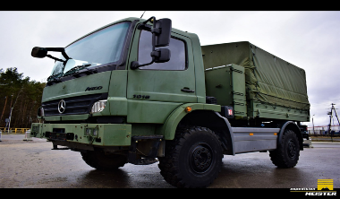
Attēlam ir ilustratīva nozīme
Kravas furgona(remontdarbnīcas) labās puses plauktu sistēma
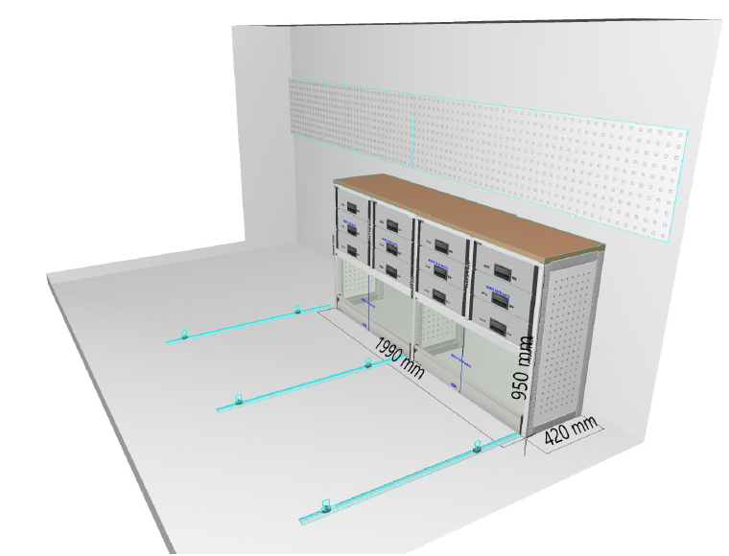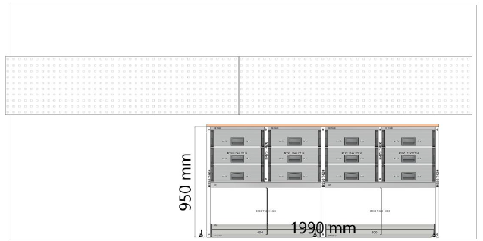
Attēliem ir ilustratīva nozīme
Kravas furgona(remontdarbnīcas) kreisās puses plauktu sistēma
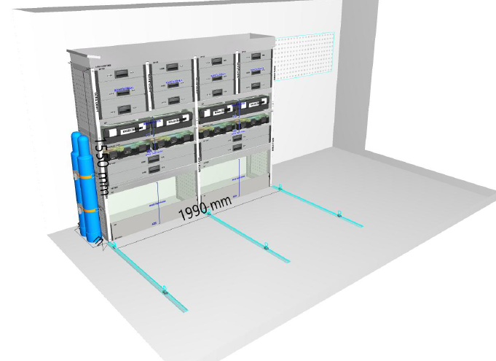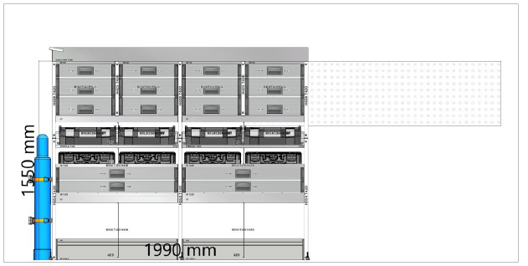
Attēliem ir ilustratīva nozīme
Kravas furgona(remontdarbnīcas) skats no augšas
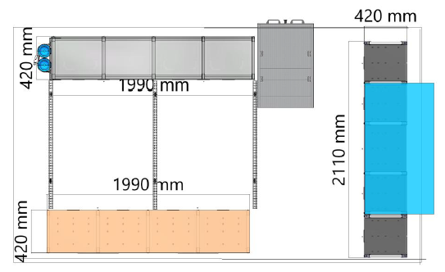
Attēlam ir ilustratīva nozīme

Kravas furgona(remontdarbnīcas) skats uz priekšpusi
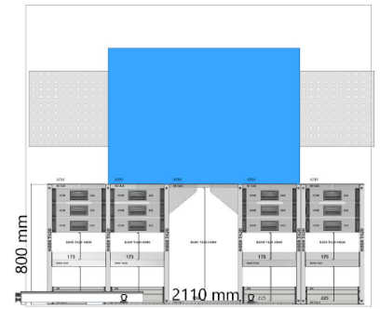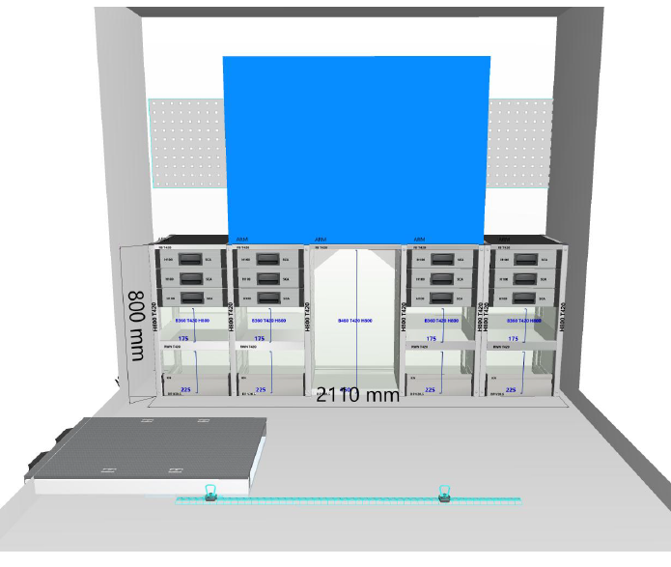

Attēliem ir ilustratīva nozīme
Kravas furgona(remontdarbnīcas) kopskats
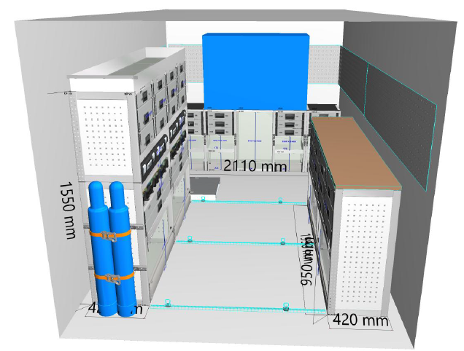
Attēliem ir ilustratīva nozīme
Virs darba galda ir jāparedz izvietot instrumentu un elektroiekārtu stendu ar speciāli paredzētiem āķiem un stiprinājuma gumijām, lai nodrošinātu drošu un stabilu uzglabāšanu automašīnas pārvietošanās laikā.
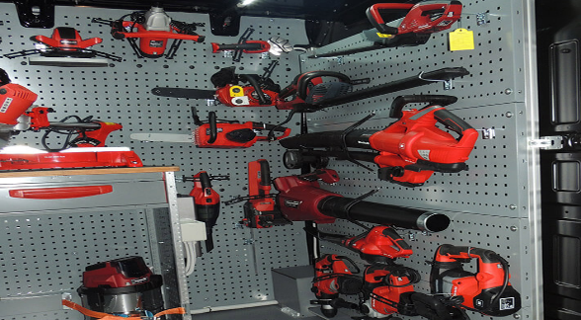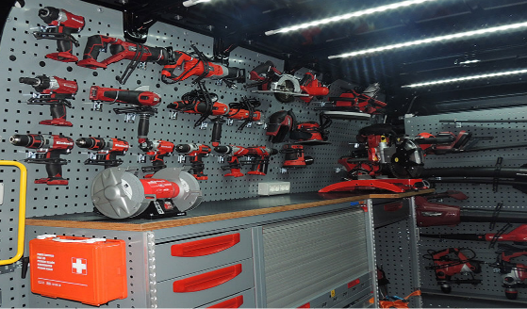
Attēliem ir ilustratīva nozīme

Pārnēsājami triecienizturīgi plastmasas koferi
- Melni necaurspīdīgi viens kopējs, bez sadalījuma (izmēri tiks precizēti, pielāgojot tos plauktu sistēmai, saskaņojot to ar pasūtītāju)
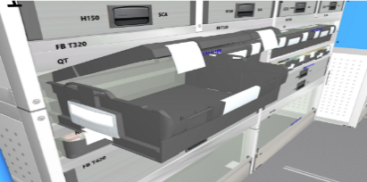
Attēlam ir ilustratīva nozīme
- Melni ar caurspīdīgu vāku ar izņemamām sīklietu sadalījuma kastītēm. (izmēri tiks precizēti, pielāgojot tos plauktu sistēmai, saskaņojot to ar pasūtītāju)
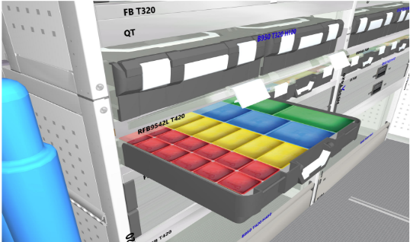
Attēlam ir ilustratīva nozīme

Kvalitātes prasības, garantija | - Atbilstoši rūpnīcas tehniskajai specifikācijai un lietošanas prasībām:  - Plauktu sistēmai un kravas telpas aprīkojumam - ne mazāk kā 2 (divu) gadu garantija.  - Kravas telpai - ne mazāk kā 2 (divu) gadu garantija  - Piegādājamajam aprīkojumam jābūt pilnā komplektācijā, lai pēc saņemšanas būtu iespējams to droši izmantot bez papildu aprīkojuma iegādes;  - Izpildītājam nepieciešama iepriekšēja pieredze šādu darbu veikšanā;  - Reaģēšanas laiks uz izsaukumu garantijas laikā līdz 48 stundām.

TEHNISKĀ SPECIFIKĀCIJA
Iepirkuma priekšmeta 2. daļa

Transporta pārbūve par remontdarbnīcu VW T5 COMBI remontdarbnīcas izbūve
Pielietojums/ funkcija* | Kravas mikroautobusa “Volkswagen” T5 COMBI kravas telpas pārbūve darbnīcas funkcijām.
Pakalpojuma mērķis | - Ārējā elektrības pieslēguma 230,0 V maiņsprieguma 16,0 A elektroinstalācijas izbūve.  - Kravas nodalījuma iekšējās elektroinstalācijas izbūve.  - Automašīnas akumulatora uzlādes sistēmas izbūve no ārēja 230,0 V maiņsprieguma tīkla.  - Papildaprīkojums – apgaismojuma elektroinstalācijas izbūve virs darba galda.  - Siltumizolācijas uzstādīšana kravas nodalījumā.  - Tehniskā projekta izstrādāšana un saskaņošana un tehniskā ekspertīzes veikšana Valsts akciju sabiedrībā “Ceļu satiksmes drošības direkcija”.  - Autonoma motora un salona apsildes sistēmas uzstādīšana.  - Darba galda montāža, pielāgošana.  - Kravas telpas sienu aprīkošana ar perforētām metāla plāksnēm – virs darba galda.  - Plauktu sistēmas ar atvilktnēm piegāde, montāža, pielāgošana.  - Kravas mikroautobusa sānu un aizmugurējo logu tonēšana.  - Tehniskā risinājuma pielāgošana aizmugurējā sēdekļa konstrukcijai.  - Kravas mikroautobusa otrās rindas kreisās puses esošā krēsla un krēsla stiprinājuma konstrukciju demontāža.  - Kravas mikroautobusa pirmās un otrās rindas esošo metāla statīva (atrodas pa vidu starp pirmās un otrās rindas krēsliem) demontāža.  - Kravas mikroautobusa salona aizmugurējās daļas starpsienas demontāža.  - Kravas mikroautobusa kravas telpā demontētās detaļas izpildītājs nodot pasūtītājam.
Apjoms, daudzums | - Ārējā pieslēguma kontaktligzda 230,0 V maiņsprieguma – 1 gab.;  - Iekšējā kontaktligzda 230,0 V maiņsprieguma – 8 gab.;  - Apgaismojums ar slēdzi virs galda – 1 gab.;  - Atvilktnes:  - Plauktu sistēma zem darba galda virsmas:  - atvilktnes sortimenta futrālim – 3 gab.;  - izvelkamas atvilktnes - 3 gab.;  - augšējais plaukts pie sienas – 1 gab.;  - Plauktu sistēma darba virsmas pusē – izvelkamas atvilktnes – 5-7 gab.;  - Plauktu sistēma durvju pusē:  - izvelkama mazā atvilktne – 7 - 9 gab.;  - izvelkama lielā atvilktne – 2 gab.;  - atverams nodalījums pie grīdas – 1 gab.;  - atverams nodalījums augšpusē – 1 gab.;  - plaukts atverams – 1 gab.;  - Stacionāras darba iekārtas:  - Laboratorijas barošanas bloks – 1 gab.;  - Osciloskops – 1 gab.;  - Rokas instrumenti: Rokas digitālais multimetrs – 1 gab.;  - Fēns ar akumulatoru komplekts – 1 kompl.;  - Skrūvmašīnas komplekts – 1 kompl.;  - Antenu savienojumu montāžas instrumenti – 1 kompl.;  - Dielektrisko skrūvgriežu elektriķu komplekts – 1 kompl.;  - Elektriķu nazis – 1 gab.;  - Vadu izolācijas noņemšanas instruments – 1 gab.;  - Elektriķu knaibļu komplekts – 1 kompl.;  - Kombinēto uzgriežņu atslēgu komplekts – 1 kompl.;  - Muciņu komplekts– 1 kompl.;  - Sešstūra atslēgu “L” tipa komplekts – 1 kompl.;  - Torka atslēgu “L” tipa komplekts – 1 kompl.  *Ar pušu abpusēju saskaņojumu plauktu sistēmu konfigurācija var tikt mainīta – pielāgota un izvietota kravas telpā, tā, lai maksimāli optimizētu konstrukciju funkcionalitāti.
Izmēri | - Darba galda izmērs: garums – 1750,0 +/- 300,0 mm, platums 420,0 +/- 20,0 mm;  - Virs darba galda perforētas 1,5 +/- 0,5 mm biezas alumīnija plāksnes - izmērs: garums – atbilstoši darba galda garumam, augstums – piemērots augšējam plauktam.  - Kreisās puses plauktu sistēmas izmērs: platums 500,0 +/- 100,0 mm, augstums ne mazāk kā 1000,0 mm, dziļums 320,0 +/- 30,0 mm;  - Labās puses plauktu sistēmas izmērs: platums (pielāgots pasažiera krēslam) 1010,0 +/- 50,0 mm, augstums ne mazāk kā 1000,0 mm, dziļums 320,0 +/- 30,0 mm.  Mikroautobusa pārbūves plānojums:  (skicēm ir informatīva nozīme)  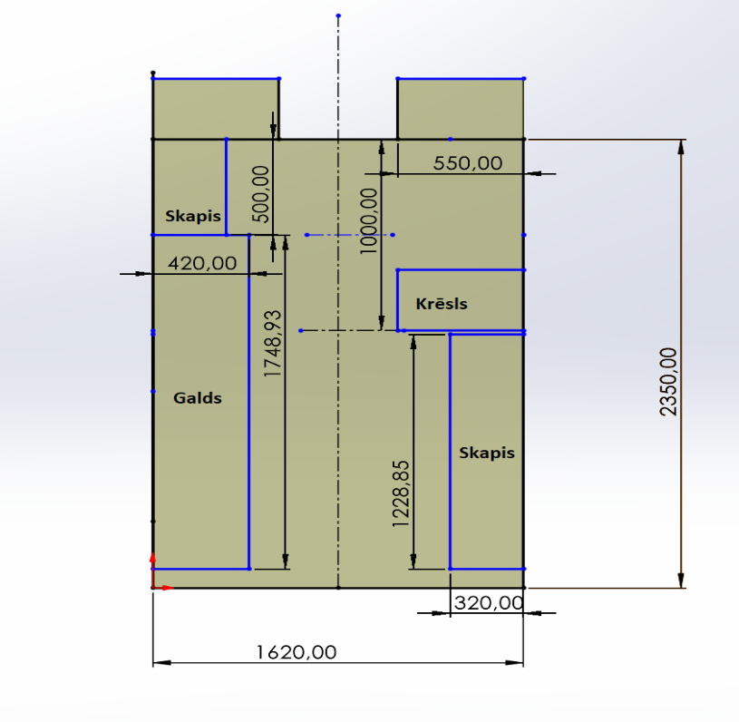  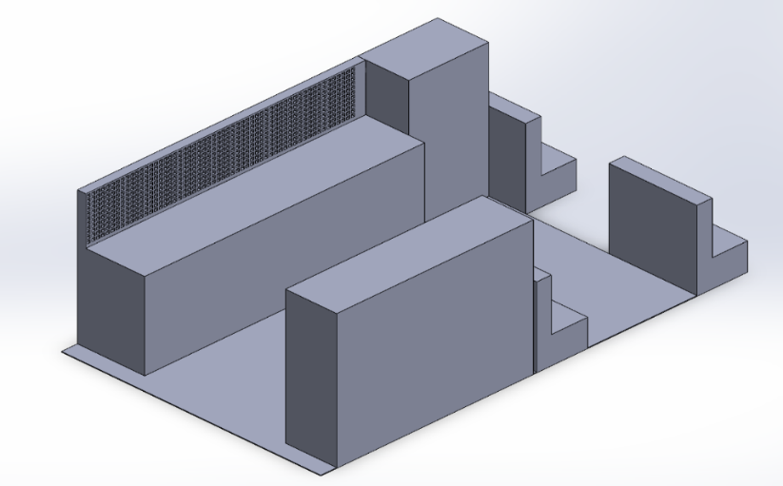  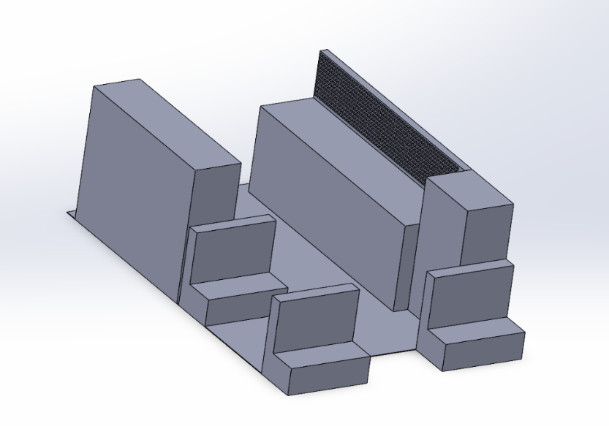
Drošības prasības | Transportlīdzekļa pārbūvi veic saskaņā ar 2004. gada 17. augusta Ministru kabineta noteikumiem Nr. 725 “Transportlīdzekļu pārbūves noteikumi”.
Materiāls, krāsa | - Plauktu sistēmas – alumīnija;  - Plauktu pārklājums – tehniskā gumija;  - Darba galda virsma – skaidu plātne ar antistatiskām īpašībām vai skaidu plātne, kas pārklāta ar dielektrisko materiālu, vai ekvivalents;  - Grīda – neslīdošs, ūdensnoturīgs laminēts finiera saplāksnis;  - Griesti – ūdensnoturīgs laminēts finiera saplāksnis;  - Sienas – ūdensnoturīgs laminēts finiera saplāksnis;  - Kravas nodalījuma siltumizolācija – ekstrudēts putuplasts;  - Sienu (virs galda) un starpsienu apdare – perforēta alumīnija plāksne.
Tehniskās prasības | - Ārējās elektrības kontaktligzdas izbūvētas ar IP66 (pilnīgu aizsardzību pret putekļiem un spēcīgām ūdens strūklām no jebkura virziena) aizsardzības klasi, lai sistēma darbotos droši pie standarta 230,0 V maiņsprieguma 16,0 A;  - Kravas telpas elektroinstalācija izbūvēta, izmantojot atbilstošas pakāpes izolācijas materiālus un kabeļus ar atbilstošu vadītāju šķērsgriezumu pieļaujamajai strāvas slodzei. Spriegums: vienfāzes 230,0 V, maksimālā jauda 16,0 A;  - Elektroinstalācija sadalīta posmos jeb grupās un atslēdzama ar attiecīgās strāvas pusautomātiem/drošinātājiem (piemēram, apgaismojums, kontaktligzdas);  - Kravas telpā izbūvētas 8 gab. kontaktligzdas ar IP44 elektroiekārtas aizsardzības klasi pret apkārtējās vides iedarbību, tā, lai sistēma darbotos droši pie standarta 230,0 V sprieguma;  - Automašīnas 12,0 V akumulatoru, ja nepieciešams, var uzlādēt no ārējā 230,0 V maiņsprieguma tīkla, izmantojot akumulatora lādētāja sistēmu;  - Apgaismojumu virs darba galda var ieslēgt, izslēgt ar slēdzi, kas atbilst IP44 elektroiekārtas aizsardzības klasei pret apkārtējās vides iedarbību, tā, lai sistēma darbotos droši pie standarta 230,0 V sprieguma;  - Kravas telpas griestu vidus daļā iebūvēta LED apgaismes ierīce, kas atbilst IP44 elektroiekārtas aizsardzības klasei pret apkārtējās vides iedarbību, tā, lai sistēma darbotos droši pie standarta 230,0 V sprieguma;  - Apsildes sistēma kravas nodalījumam autonoma, ar iespēju veikt sildīšanu no ārēja 230,0 V pieslēguma no tīkla;  - Virs darba galda un starpsienas perforēta metāla loksne;  - Plauktu sistēmas aprīkotas ar drošības slēdzenēm, neļaujot durvīm un atvilktnēm atvērties transporta pārvietošanās laikā;  - Plauktu sistēmas aprīkotas ar gumijas pārklāju;  - Pirms mikroautobusa pārbūves uzsākšanas transportlīdzekļa pārbūvētājs (līguma izpildītājs) 2004. gada 17. augusta Ministru kabineta noteikumu Nr. 725 “Transportlīdzekļu pārbūves noteikumi” noteiktajā kārtībā izstrādā pārbūves tehnisko projektu un to saskaņo Valsts akciju sabiedrībā “Ceļu satiksmes drošības direkcija”.  - Laboratorijas barošanas bloks.  - Vismaz 2 izejas kanāli:  - kanāls 0 - 30VDC 0-5A;  - kanāls 0 - 30VDC 0-5A;  - Spriegums un strāva ir regulējams ar grozāmiem potenciometriem;  - Regulējamie soļi:  - spriegumam ne lielāks kā 0.1 V;  - strāvai ne lielāks kā 0.01 A;  - Jauda uz kanālu 2 x 150 W (var būt lielāka jauda);  - barošana: 220,0 VAC ar EU tipa barošanas kabeli.  - Osciloskops  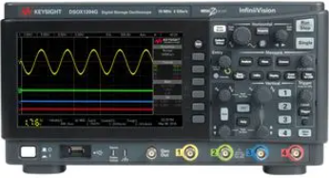  Attēlam ir ilustratīva nozīme  Funkcijas:  - Ieejas kanālu skaits – vismaz 4;  - Viens izejas kanāls funkciju ģenerēšanai;  - Frekvenču joslas platums – vismaz 70,0 MHz;  - Maksimālais nolašu biežums vienlaicīgi visiem 4 kanāliem – vismaz 2 GSa/s;  - Osciloskopa programmatūra lietotājam angļu valodā;  - Barošana 220,0 VAC ar EU tipa barošanas kabeli.  - Rokas digitālais multimetrs  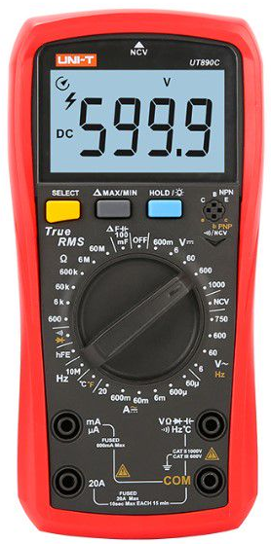  Attēlam ir ilustratīva nozīme.  Tehniskie parametri:  - Manuāla diapazona regulēšanu ar roku;  - Pārnēsājams rokas instruments ar maināmu bateriju un aizsardzības drošinātāju;  - Automātiskā izslēgšanas funkcija;  - Skaņas signāla brīdinājums ja režīma ievieto testa vadi nepareizā kanālā;  - Skaņas signāls mērot nepārtrauktības režīmā;  - Līdzspriegums mērīšana līdz 1000,0 V;  - Līdzsprieguma mērīšanas kļūda ne lielāka par +- (0,7% + 1 vienība);  - Maiņsprieguma mērīšana līdz 750,0 V;  - Maiņsprieguma mērīšanas kļūda ne lielāka par +- (1,5% + 4 vienība);  - Mērīšanas pretestība vismaz 4,0 MΩ;  - Pretestības mērīšanas kļūda +- (1,2% + 4 vienība)  - Kapacitātes mērīšana vismaz 4mF;  - Līdzstrāvu 1µA līdz 10,0 A;  - Maiņstrāvu 1mA līdz 10,0 A;  - Diožu testa funkcija;  - Frekvenču mērīšanas funkcija;  - Skrūvmašīnas un fēna komplekts no viena ražotāja. Abiem komplektu akumulatoriem var izmantot vienu lādētāju.  - Antenu savienojumu montāžas instrumentu komplekts:  Knaibles un to uzgaļi piemērotas koaksiālo kabeļu galu montāžai - G 8 / RG 11 / RG58 / RG 59 / RG 62 / RG213;  - Vadu izolācijas noņemšanas instruments:  Paredzēts tīrīšanas diametrs: 0,03 mm2 – 10,0 mm2;  - Elektriķu knaibļu komplekts instrumentiem:  Standarts IEC 60900 Roku instrumentiem veikts izolācijas izturības tests līdz 1500,0 VDC/1000,0 VAC  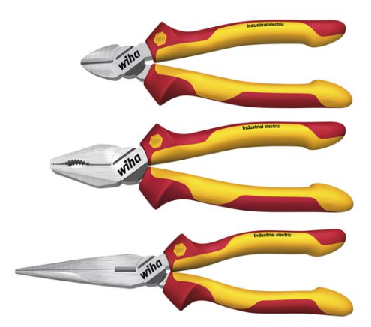  Attēlam ir ilustratīva nozīme  - Knaibļu komplekts, skrūvgriežu komplekts, nazis, vadu izolācijas instruments no viena ražotāja. Kombinēto uzgriežņu atslēgu komplekts, muciņu komplekts sešstūra un torka atslēgu komplekts no viena ražotāja.
Komplektācija | Instrumentu komplekti  - Skrūvmašīnas komplekts:  - Skrūvmašīna  - Akumulatori 2 gab.  - Akumulatora lādētājs 1gab.  - Fēns ar akumulatoru komplekts:  - Akumulatori 2 gab.  - Antenu savienojumu montāžas instrumentu komplektā iekļauts:  - Saspiedēju knaibles;  - Saspiedēja knaibļu uzgaļi;  - Skrūvgriezis;  - Kabeļu izolācijas tīrīšanas instruments;  - Knaibles kabeļu griešanai;  - Dielektriskie elektriķa skrūvgriežu komplektā iekļauts: PH1, PH2, PZ/SL2, PZ1, PZ2, SL3.5, SL4, SL5.5, SL6.5, T15, T20, T25;  - Elektriķu knaibļu komplekts:  - Kombinētās knaibles (combination plier);  - Satvērēja knaibles ar spicu galu (long nose plier);  - Knaibles piemērotas kniebšanai ar sānu (side cutter);  - Kombinēto uzgriežņu atslēgu komplekts  Izmēri: 5.5 mm ,6 mm ,7 mm ,8 mm , 9 mm 10 mm ,11 mm ,12 mm ,13 mm, 14 mm ,15 mm , 16 mm ,17 mm ,18 mm ,19 mm;  - Muciņu komplekts  Izmēri: 5.5 mm , 6 mm , 7 mm ,8 mm , 9 mm 10 mm ,11 mm ,12 mm, 13 mm ,14 mm ,15 mm ,16 mm ,17 mm ,18 mm ,19 mm;  - Sešstūra atslēgu “L” tipa komplekts  Izmēri : 1.5 mm, 2 mm, 2.5 mm, 3 mm, 4 mm, 5 mm, 6 mm ,8 mm, 10 mm;  - Torka atslēga “L” tipa komplekts  Izmēri : T8 ,T9,T10 ,T15 ,T20 ,T25 ,T27 ,T30 ,T40.
Pakalpojuma nosacījumi | Objektīvi pamatotu iemeslu dēļ, pusēm abpusēji vienojoties, kravas mikroautobusa pārbūves termiņš līguma izpildes laikā var tikt samērīgi pagarināts.
Garantija | Transportlīdzekļa pārbūvētājs, līguma izpildītājs, garantē veikto pārbūves darbu un izmantoto materiālu kvalitāti un atbilstību normatīvajiem aktiem. Garantijas termiņš: 24 (divdesmit četri) mēneši no dienas, kad puses ir abpusēji parakstījušas darbu pieņemšanas-nodošanas aktu.
2. pielikums
Atklāta konkursa, identifikācijas ID Nr. VALIC 2026/038/1N-P-AK, nolikumam

(projekts)
LĪGUMS
Transportlīdzekļu pārbūve par remontdarbnīcu
(identifikācijas Nr. VALIC 2026/038/1N-P-AK)

Rīgā, DOKUMENTA PARAKSTĪŠANAS DATUMS IR PĒDĒJĀ PIEVIENOTĀ DROŠA ELEKTRONISKĀ PARAKSTA UN TĀ LAIKA ZĪMOGA DATUMS

Latvijas Republikas Aizsardzības ministrijas Nacionālo bruņoto spēku Nodrošinājuma pavēlniecības 1. Reģionālais nodrošinājuma centrs, kas atrodas Roņu ielā 2, Liepāja, LV-3401, reģistrācijas Nr. _______, (turpmāk – PASŪTĪTĀJS), ko uz ______ 20__. gada ___. novembra Nolikuma pamata pārstāv tās komandieris pulkvežleitnants _____,
Valsts aizsardzības loģistikas un iepirkumu centrs, reģistrācijas Nr. 40900035122, (turpmāk – Centrs), ko saskaņā ar Ministru Kabineta 2020. gada 24. novembra noteikumu Nr. 705 “Valsts aizsardzības loģistikas un iepirkumu centra nolikums” 5.2. apakšpunktā iekļauto tiesisko regulējumu un aizsardzības ministra 2024. gada 15. jūlija pavēli Nr.149-MK “Par VALIC vadītāja iecelšanu” pārstāv Centra vadītājs pulkvežleitnants ____, kā iespējamais Pasūtītāja līguma saistību pārņēmējs, no vienas puses, un

___________________, reģistrācijas Nr. _________, __________ (turpmāk – IZPILDĪTĀJS), tās ____________________ personā, kas darbojas uz _______ pamata, no otras puses,

visi kopā turpmāk saukti – Līdzēji, un katrs atsevišķi - Līdzējs,
(aizpilda, ja tiek piesaistīts) Līguma izpildē piesaistīts apakšuzņēmējs:
____________, reģistrācijas Nr. ___________, turpmāk – apakšuzņēmējs,

pamatojoties uz atklāta konkursa “Transportlīdzekļu pārbūve par remontdarbnīcu”, identifikācijas Nr. VALIC 2026/038/1N-P-AK (turpmāk – Atklāts konkurss) ____. daļas rezultātiem, kas nostiprināti 202__.gada __.________ protokolā Nr. VALIC 2026/038/1N-P-AK -___, noslēdz šādu Līgumu (turpmāk – Līgums):

- LĪGUMA PRIEKŠMETS
1.1.PASŪTĪTĀJS pasūta un samaksā, un IZPILDĪTĀJS ar saviem resursiem nodrošina mobilās remontdarbnīcas izbūvi un aprīkošanu metālapstrādes ikdienas izbraukuma remontdarbu veikšanai (virpošana, frēzēšana, metināšana u.c.) dažādos objektos, neatkarīgi no to atrašanās vietas (pilsētvidē vai apvidū), uz PASŪTĪTĀJA izvēlētā transportlīdzekļa bāzes, atbilstoši __ iepirkuma daļas IZPILDĪTĀJA piedāvājumu Konkursā (turpmāk – Pakalpojums):
1.1.1. 1. daļa – remontdarbnīcas izbūve uz Mercedes-Benz Atego 1018 vai tehniski un funkcionāli līdzvērtīga kravas transportlīdzekļa bāzes, nodrošinot pilnvērtīgu ekspluatāciju gan pilsētvidē, gan bezceļa apstākļos, atbilstoši Līguma 1. pielikumam "Tehniskā specifikācija". Piegādājamajam aprīkojumam jābūt pilnā komplektācijā, lai pēc saņemšanas būtu iespējams to droši izmantot bez papildu aprīkojuma iegādes;
1.1.2. 2. daļa – kravas mikroautobusa Volkswagen T5 Combi kravas telpas pārbūve darbnīcas funkciju nodrošināšanai, pielāgojot to metālapstrādes un citu remontdarbu veikšanai, atbilstoši Līguma 2. pielikumam "Tehniskā specifikācija", ievērojot Līguma attiecīgās ___. daļas Izpildītāja "Tehnisko piedāvājumu" (turpmāk – Piedāvājums) un Izpildītāja "Finanšu piedāvājumu". Piegādājamajam aprīkojumam jābūt pilnā komplektācijā, lai pēc saņemšanas būtu iespējams to droši izmantot bez papildu aprīkojuma iegādes.
PASŪTĪTĀJS izvēlēto transportlīdzekļa modeli (Līguma 1.1.1. vai 1.1.2. apakšpunkts) apstiprina rakstiski Līguma noslēgšanas brīdī, un izvēle ir saistoša abiem Līdzējiem visā Līguma darbības laikā.
1.2. Pakalpojuma izpildes periods no 202__. gada ___. ____ līdz 202__. gada __. ______.

- PAKALPOJUMA CENA UN LĪGUMA KOPĒJĀ SUMMA
  - Līguma summa bez pievienotās vērtības nodokļa (turpmāk - PVN) ir līdz ________ EUR (________ euro un ___ centi).
  - Līguma summā ir ietvertas visas izmaksas, kas saistītas ar Pakalpojumu (materiālu, palīgmateriālu, transporta izdevumi, visu nepieciešamo iekārtu, aprīkojuma, instrumentu un darbaspēka izmaksas, visi nodokļi un nodevas (izņemot PVN), licenču un atļauju izmaksas), reģistrācijas izmaksas, kā arī citas izmaksas, kas saistītas ar Līguma kvalitatīvu un pilnīgu izpildi.
  - Pakalpojumu izcenojums ir norādīts Līguma __. Pielikumā “Finanšu piedāvājums”.
  - Līdzēji vienojas, ka visā Līguma darbības laikā Pakalpojuma cenas, kas noteiktas Līguma 2.3. punktā netiks paaugstinātas sakarā ar cenu, darbaspēka un/vai materiālu izmaksu pieaugumu, nodokļu likmes (izņemot PVN), vai nodokļu normatīvā regulējuma izmaiņām, kā arī jebkuriem citiem apstākļiem, kas varētu skart Pakalpojuma cenu.
  - PVN tiek piemērots saskaņā ar spēkā esošo Latvijas Republikas normatīvajos aktos noteikto kārtību un apmēru.
  - Ja IZPILDĪTĀJS ir nerezidents, PVN maksā PASŪTĪTĀJS.
  - Līguma summa ar PVN var mainīties sakarā ar PVN nodokļu likmes izmaiņām, kā arī uz PVN noapaļošanas rēķina.
- LĪDZĒJU TIESĪBAS UN PIENĀKUMI
  - IZPILDĪTĀJS:
    - savlaicīgi un kvalitatīvi veic Pakalpojumu Līgumā norādītajā apjomā un termiņos, kā arī ņemot vērā IZPILDĪTĀJA piedāvājumu Konkursā, ievērojot normatīvos aktus, kas attiecas uz Pakalpojuma sniegšanas kārtību un kvalitāti, kā arī, ievēro PASŪTĪTĀJA mutiskus, rakstiskus un elektroniskus norādījumus, ciktāl tie attiecas uz Līguma izpildi;
    - garantē, ka tam visā Līguma darbības termiņā būs spēkā visas nepieciešamās atļaujas un licences, kas noteiktas normatīvajos aktos, lai varētu veikt Pakalpojumu;
    - nodrošina, ka Pakalpojuma izpildē iesaistītajiem tehniskajiem darbiniekiem ir Pakalpojuma izpildei atbilstoša kvalifikācija (izglītība);
    - iepazīstina PASŪTĪTĀJU ar patiesu un pilnīgu informāciju par Pakalpojuma izpildi;
    - nodrošina PASŪTĪTĀJA pilnvarotā pārstāvja iespēju klātienē uzraudzīt Pakalpojuma izpildi;
    - IZPILDĪTĀJS nedrīkst nodot tam ar Līgumu uzlikto pienākumu izpildi trešajām personām;
    - apliecina, ka ir iepazinies ar Pakalpojuma veikšanas vietu un apstākļiem un pret tiem nav nekādu iebildumu, lai kvalitatīvi izpildītu Pakalpojumu;
    - sniedz Pakalpojumu tā, lai izvairītos no kaitējuma un neērtību radīšanas personām vai kaitējuma videi, kas varētu ietekmēt sabiedrības veselību vai vidi;
    - ievēro darba drošības, sanitārās, ugunsdrošības prasības, vides aizsardzības noteikumus un to kontroles institūciju priekšrakstus;
    - nodrošina, ka IZPILDĪTĀJS un tā darbinieki ievēros pilnu konfidencialitāti attiecībā uz jebkuriem Pakalpojuma sniegšanas vietā esošiem dokumentiem un materiāliem jebkādā formā, ar kuriem IZPILDĪTĀJA darbiniekiem ir iespēja apzināti vai neapzināti iepazīties Pakalpojuma sniegšanas procesā;
    - ir pienākums nekavējoties informēt PASŪTĪTĀJU par visiem Līguma izpildes laikā esošajiem vai iespējamajiem sarežģījumiem, kas varētu aizkavēt Līgumu saistību izpildi.
  - PASŪTĪTĀJS:
    - ir tiesības pārbaudīt Pakalpojuma izpildes kvalitāti tā izpildes laikā;
    - pieņem Pakalpojumu, ja tas veikts kvalitatīvi, atbilstoši Līguma nosacījumiem;
    - ir tiesīgs, pieņemot Pakalpojumu, pieaicināt speciālistus un ekspertus;
    - veic apmaksu par kvalitatīvo Pakalpojumu Līgumā norādītajos termiņos un kārtībā;
    - ir tiesīgs pieprasīt no IZPILDĪTĀJA Pakalpojuma (t.sk. Pakalpojuma materiālu sastāvdaļu un komponentu) izcelsmi un kvalitāti apliecinošos dokumentus, kā arī papildus iesniegtajiem dokumentiem veikt Pakalpojuma izpildē (t.sk. Pakalpojuma materiālu, sastāvdaļu un komponentu) izcelsmes un kvalitātes pārbaudes visā Līguma darbības laikā, tai skaitā nepieņemt Pakalpojumu un prasīt nomaiņu, ja:
      - Pakalpojuma vai tās sastāvdaļu/komponentu/izejmateriālu, materiālu, papildmateriālu izcelsmes vai ražošanas valsts ir Krievijas Federācija vai Baltkrievijas Republika;
      - Pakalpojuma veicējam, Pakalpojuma vai tās sastāvdaļu/komponentu/izejmateriālu, materiālu, papildmateriālu vai ražotājam ir piemērotas starptautiskās, nacionālās vai Eiropas Savienības vai Ziemeļatlantijas līguma organizācijas dalībvalsts noteiktās sankcijas, kas ietekmē būtiskas finanšu un kapitāla tirgus intereses;
      - IZPILDĪTĀJS pēc 2022. gada 24. februāra izmanto materiālus, iekārtas, līdzekļus vai inventāru, kas ražots Krievijas Federācijā vai Baltkrievijas Republikā un iegādāts pēc minētā datuma, veic darbības, kas tieši vai netieši atbalsta minēto valstu industriju, vai saistību izpildē iesaista personas, kuras pēc minētā datuma turpina apmeklēt minētās valstis.
- PAKALPOJUMA IZPILDES KĀRTĪBA

  - IZPILDĪTĀJS sniedz Pakalpojumu Līgumā noteiktajā apjomā un termiņā un atbilstoši PASŪTĪTĀJA norādījumiem, kuri balstās uz Tehniskās specifikācijas prasībām, Finanšu piedāvājumu un Tehnisko piedāvājumu.
  - IZPILDĪTĀJS izpilda Pakalpojumu no 202__. gada ___. ____ līdz 202__. gada ___. _______.
  - Pakalpojuma izpildes vieta: __________________.
  - IZPILDĪTĀJS ___ (________) darba dienu laikā pēc līguma noslēgšanas izstrādā un iesniedz PASŪTĪTĀJAM saskaņošanai detalizētu tehniskās pārbūves Projektu (turpmāk – Projekts) attiecīgās __. daļas transportlīdzeklim ____________ atbilstoši Tehniskajā specifikācijā noteiktajām prasībām, ņemot vērā Ministru kabineta 2004. gada 17. augusta noteikumus Nr. 725 “Transportlīdzekļu pārbūves nosacījumi”, kā arī citus spēkā esošos attiecīgos normatīvos aktus.
  - Pēc Projekta saskaņošanas 5 (piecu) darba dienu laikā PASŪTĪTĀJS saskaņo ar IZPILDĪTĀJU konkrētu laiku Transportlīdzekļa transportēšanai uz IZPILDĪTĀJA Pakalpojuma sniegšanas vietu, kas norādīta Līguma 4.3. punktā, kā arī Transportlīdzekļa transportēšanai no minētās vietas pēc Pakalpojuma sniegšanas pabeigšanas. Transportlīdzekļa pieņemšanas un nodošanas brīdī abi Līdzēji paraksta Transportlīdzekļa pieņemšanas–nodošanas aktu (Līguma 3. pielikums).
  - Pakalpojuma izpildes termiņi tiek noteikti saskaņā ar Tehniskajā specifikācijā noteikto kārtību un prasībām.
  - PASŪTĪTĀJS savlaicīgi pārbauda Pakalpojuma kvalitāti un paraksta pieņemšanas - nodošanas aktu.
  - Pakalpojums tiek uzskatīts par izpildītu, ja PASŪTĪTĀJA pārstāvis Līgumā noteiktajā kārtībā ir informējis IZPILDĪTĀJA pārstāvi, ka tam nav pretenziju par saņemto Pakalpojumu. Pakalpojums ir pieņemts, kad Līdzēji ir parakstījušas Pieņemšanas – nodošanas aktu un tas ir par pamatu rēķina izrakstīšanai.
  - Veiktā Pakalpojuma pieņemšanai var tikt izveidota komisija, kas sastāv no Līdzēju pārstāvjiem. PASŪTĪTĀJA pilnvarotā persona pirms Pakalpojuma pieņemšanas-nodošanas akta parakstīšanas pārbauda Pakalpojuma kvalitāti. PASŪTĪTĀJAM ir tiesības nepieņemt Pakalpojumu un neparakstīt Pakalpojuma pieņemšanas-nodošanas aktu, ja Pakalpojuma novērtēšanas procesā tiek konstatēts, ka Pakalpojums veikts nekvalitatīvi, neatbilstoši Līguma noteikumiem vai nav ievēroti PASŪTĪTĀJA norādījumi. Šādā gadījumā PASŪTĪTĀJS uzaicina IZPILDĪTĀJU piedalīties akta par konstatētajām neatbilstībām sagatavošanā (turpmāk – Pretenzija), un IZPILDĪTĀJA pārstāvim 5 (piecu) darba dienu laikā jāierodas PASŪTĪTĀJA norādītajā vietā, lai Līdzēju pārstāvji kopīgi sastādītu Pretenziju. Ja IZPILDĪTĀJS atsakās ierasties vai nepiedalās Pretenzijas sagatavošanā, PASŪTĪTĀJAM ir tiesības to sagatavot vienpusēji, un šādi sagatavotā Pretenzija kļūst saistoša IZPILDĪTĀJAM. Par vienpusēji sagatavoto Pretenziju PASŪTĪTĀJS informē IZPILDĪTĀJU telefoniski, kā arī nosūta to uz Līgumā norādīto e-pasta adresi un juridisko adresi.
  - Pieņemšanas - nodošanas aktus paraksta Līguma 16.8. punktā minētā IZPILDĪTĀJA kontaktpersona un Līguma 16.9. punktā minētā PASŪTĪTĀJA kontaktpersona, vai cita pilnvarota persona.
  - IZPILDĪTĀJS veic Projekta un izpildīto darbu saskaņošanu (tehniskās ekspertīzes veikšanu, pārbūves reģistrāciju u.c.) Ceļu satiksmes drošības direkcijā (turpmāk - CSDD), atbilstoši spēkā esošo attiecīgo normatīvo aktu prasībām un CSDD noteiktajiem termiņiem.
  - IZPILDĪTĀJS (tajā skaitā, piesaistītie apakšuzņēmēji) atrodoties PASŪTĪTĀJA teritorijā, telpās, ievērot PASŪTĪTĀJA noteiktos iekšējās kārtības noteikumus, caurlaižu režīmu un drošības prasības.
  - IZPILDĪTĀJS Līguma izpildē atbild par darba drošības un aizsardzības, vides aizsardzības, valsts ugunsdrošības, elektroiekārtu ekspluatācijas un citu ārējo normatīvo aktu, kas attiecas uz Līguma izpildes kārtību un kvalitāti, ievērošanu. IZPILDĪTĀJS atbild par savu darbinieku/ piesaistīto personu rīcību – darba aizsardzības un darba drošības jautājumos, veicot Pakalpojuma izpildi Līguma darbības laikā.
  - Risku par piegādēm, darbiem un pakalpojumiem, kas nepieciešami Līguma pilnīgai izpildei (turpmāk – neparedzētie darbi) uzņemas IZPILDĪTĀJS, izņemot, ja:
    - neparedzēto darbu nepieciešamība ir radusies tādu no Līdzēju gribas neatkarīgu apstākļu dēļ, kurus Līdzēji, slēdzot Līgumu, nevarēja paredzēt;
    - Līgums objektīvu, no IZPILDĪTĀJA gribas neatkarīgu iemeslu dēļ, nav izpildāms, ja netiek veikti neparedzētie darbi.
  - Risku par Pakalpojuma nejaušu bojāeju līdz attaisnojuma dokumenta un Pieņemšanas – nodošanas akta parakstīšanai uzņemas IZPILDĪTĀJS.
  - IZPILDĪTĀJS garantijas laikā nodrošina pārbūves ietvaros uzstādīto sistēmu, iekārtu un komponentu tehnisko apkopi un remontdarbus atbilstoši Tehniskās specifikācijā norādītajam un IZPILDĪTĀJA iesniegtajam tehnisko apkopju grafikam. Minētās tehniskās apkopes un remontdarbi attiecas tikai uz pārbūves rezultātā veiktajām izmaiņām un uzstādītajām sistēmām un neietver transportlīdzekļa vispārējo tehnisko apkopi, kas tiek regulēta atsevišķi.

- KVALITATĪVS UN LĪGUMA PRASĪBĀM ATBILSTOŠS PAKALPOJUMS

Ar Līguma prasībām atbilstošu, kvalitatīvu Pakalpojumu Līguma ietvaros saprotams Pakalpojums, kas atbilst Līguma noteikumiem, Tehniskajai specifikācijai, Piedāvājumam, IZPILDĪTĀJA piedāvājumam Konkursā un normatīvo aktu prasībām.
- Garantijas saistības
  - IZPILDĪTĀJS garantē Pakalpojuma izpildes kvalitāti un atbilstību Līguma 1. pielikumā noteiktajai Tehniskajai specifikācijai.
  - Pakalpojumam tiek noteikts garantijas termiņš 24 (divdesmit četri) mēneši no Pieņemšanas – nodošanas akta abpusējas parakstīšanas dienas.
  - Ja Līguma 6.2. punktā noteiktajā Pakalpojuma garantijas termiņā PASŪTĪTĀJS konstatē trūkumus vai defektus Pakalpojuma izpildē, kurus pirmšķietami nebija iespējams konstatēt, pieņemot Pakalpojuma, vai PASŪTĪTĀJAM rodas citi iebildumi par Pakalpojuma kvalitāti vai no PASŪTĪTĀJA neatkarīgu iemeslu dēļ Pakalpojumam garantijas termiņā radies kāds bojājums vai defekts, tiek sastādīts Trūkuma akts, kuru paraksta abi Līdzēji.
  - Garantijas laikā IZPILDĪTĀJS nodrošina reaģēšanu uz PASŪTĪTĀJA izsaukumu ne vēlāk kā 48 (četrdesmit astoņu) stundu laikā no izsaukuma saņemšanas brīža.
  - Trūkuma aktu sastāda 2 (divos) eksemplāros un tas kļūst par Līguma neatņemamu sastāvdaļu.
  - Par Trūkuma akta sastādīšanas un parakstīšanas laiku un vietu PASŪTĪTĀJS paziņo IZPILDĪTĀJAM 2 (divas) darba dienas iepriekš, nosūtot paziņojumu, izmantojot Līgumā norādītos rekvizītus.
  - Ja otrs Līdzējs izvairās no Trūkuma akta parakstīšanas, – Trūkuma aktu noformē ieinteresētais Līdzējs vienpusēji.
  - IZPILDĪTĀJAM ir pienākums 10 (desmit) darba dienu laikā no Trūkuma akta saņemšanas dienas bez papildu samaksas par saviem līdzekļiem novērst Trūkuma aktā norādītos, konstatētos trūkumus un defektus.
  - Ja IZPILDĪTĀJS nav izpildījis Līguma 6.8. punktā atrunātās saistības, – PASŪTĪTĀJAM ir tiesības pieprasīt atmaksāt naudu, kas IZPILDĪTĀJAM samaksāta par nekvalitatīvi sniegto Pakalpojumu.
  - Ja IZPILDĪTĀJS nenovērš Trūkuma aktā norādītos trūkumus un defektus Līguma 6.8. punktā minētajā termiņā, PASŪTĪTĀJAM ir tiesības pieaicināt citu speciālistu Trūkuma aktā minēto bojājumu vai atklāto defektu novēršanai, pieprasot no IZPILDĪTĀJA naudas summu, kas norādīta speciālista iesniegtajā rēķinā par padarīto darbu.

- NORĒĶINU KĀRTĪBA
  - PASŪTĪTĀJS samaksā par kvalitatīvu, Līguma noteikumiem atbilstoši veikto Pakalpojumu bankas pārskaitījuma veidā, euro valūtā uz IZPILDĪTĀJA Līgumā norādīto norēķinu kontu, kā norādīts Līguma __. pielikumā, 30 (trīsdesmit) kalendāro dienu laikā pēc Pakalpojuma pieņemšanas – nodošanas akta abpusējas parakstīšanas un rēķina saņemšanas un reģistrēšanas pie PASŪTĪTĀJA (PASŪTĪTĀJA atzīme par saņemšanu).
  - IZPILDĪTĀJS rēķinu iesniedz strukturēta elektroniskā rēķina formātā, kas atbilst Latvijas nacionālajam elektroniskā rēķina standartam LVS EN 16931-1:2017 un Pan-European Public Procurement On-Line (PEPPOL) BIS Billing 3.0 elektronisko rēķinu specifikācijai, nosūtot uz PASŪTĪTĀJA oficiālo e-adresi.
  - IZPILDĪTĀJS rēķinā norāda Līguma numuru un datumu, Pakalpojuma nosaukumu, cenu, Pakalpojuma izpildes vietu, Līdzēju rekvizītus un citu informāciju atbilstoši normatīvo aktu prasībām, savukārt pieņemšanas - nodošanas aktā papildus norāda Līguma numuru un datumu, Pakalpojuma nosaukumu un izpildes vietu.
  - Par samaksas dienu tiek uzskatīta diena, kad PASŪTĪTĀJS veicis pārskaitījumu uz Līgumā norādīto IZPILDĪTĀJA norēķinu kontu.
  - Katrs Līdzējs sedz savus izdevumus par kredītiestāžu (banku) pakalpojumiem, kas saistīti ar naudas pārskaitījumiem.

- LĪDZĒJU MANTISKĀ ATBILDĪBA
  - Ja IZPILDĪTĀJS atsakās no Līguma izpildes, tad PASŪTĪTĀJAM ir tiesības piemērot IZPILDĪTĀJAM līgumsodu 10% (desmit procentu) apmērā no Līguma summas. Ar atteikšanos no Līguma izpildes tiek saprasts, ja IZPILDĪTĀJS neuzsāk Pakalpojumu ilgāk kā 30 (trīsdesmit) kalendārās dienas no Līguma 4.2. punktā noteiktā Pakalpojuma uzsākšanas termiņa.
  - Ja IZPILDĪTĀJS neuzsāk Līguma izpildi Līguma 4.2. punktā noteiktajā termiņā, tad PASŪTĪTĀJAM ir tiesības piemērot IZPILDĪTĀJAM līgumsodu. Šajā gadījumā IZPILDĪTĀJS maksā PASŪTĪTĀJAM līgumsodu 0,1% (nulle komats viena procenta) apmērā no Pakalpojuma summas par katru nokavēto dienu.
  - Ja IZPILDĪTĀJS ir nokavējis Līguma 4.9. un 6.8. punktā noteikto (Pretenzijā minēto trūkumu novēršanas) termiņu, tad PASŪTĪTĀJAM ir tiesības piemērot IZPILDĪTĀJAM līgumsodu. Šajā gadījumā IZPILDĪTĀJS maksā PASŪTĪTĀJAM līgumsodu 0,1% (nulle komats viena procenta) apmērā no Pretenzijā norādītā Pakalpojuma neizpildes par katru nokavēto dienu.
  - Ja Līguma izpildes gaitā IZPILDĪTĀJS ir radījis PASŪTĪTĀJAM zaudējumus, PASŪTĪTĀJAM ir tiesības neparakstīt nodošanas – pieņemšanas aktu, kamēr IZPILDĪTĀJS nav atlīdzinājis PASŪTĪTĀJAM radītos zaudējumus.
  - Ja PASŪTĪTĀJS neveic Līgumā noteiktos maksājumus par Pakalpojumu Līgumā noteiktajos termiņos, tad IZPILDĪTĀJAM ir tiesības piemērot PASŪTĪTĀJAM līgumsodu. Šajā gadījumā PASŪTĪTĀJS maksā IZPILDĪTĀJAM līgumsodu 0,1% (nulle komats viena procenta) apmērā no nesamaksātās summas par katru nokavēto dienu, bet ne vairāk kā 10 % (desmit procenti) no termiņā nesamaksātās summas, pamatojoties uz IZPILDĪTĀJA iesniegto rēķinu, 30 (trīsdesmit) kalendāro dienu laikā no rēķina nosūtīšanas dienas.
  - Līguma 8.2. un 8.3. punktā minētajos gadījumos IZPILDĪTĀJAM līgumsodu var piemērot pavisam kopā ne vairāk kā 10% (desmit procenti) no Līguma summas.
  - PASŪTĪTĀJAM ir tiesības ieskaita kārtībā samazināt samaksājamo naudas summu par izpildīto Pakalpojumu tādā apmērā, kāda ir Līguma 8.1., 8.2. vai 8.3. punktā noteiktajā kārtībā aprēķinātā līgumsoda un/vai zaudējumu summa, pretējā gadījumā tiek piemērots Līguma 8.7. punkts. Ja PASŪTĪTĀJS nav piemērojis Līguma 8.7. punktu, tad tiek piemērots Līguma 8.8. punkts.
  - Līgumsoda rēķinu sagatavo Līdzējs, kurš pieprasa līgumsoda samaksu. Līgumsods jāsamaksā 15 (piecpadsmit) kalendāro dienu laikā no līgumsoda rēķina izsūtīšanas dienas (pasta zīmogs).
  - Līdzēji savstarpēji ir atbildīgi par otram Līdzējam nodarītajiem zaudējumiem, ja tie radušies viena Līdzēja, tā darbinieku vai piesaistīto trešo personu darbības vai bezdarbības (tajā skaitā, rupjas neuzmanības, tīšā nolūkā izdarīto darbību vai bezdarbību) rezultātā vai neievērojot Līguma noteikumus. Līdzējs, kas vainīgs Līguma noteikumu neievērošanā, atlīdzina tā vainas dēļ otram Līdzējam nodarītos tiešos zaudējumus.
  - Līgumsoda samaksa neatbrīvo Līdzējus no saistību izpildes, izņemot Līguma 8.1. punktu.

- NEPĀRVARAMA VARA
  - Neviens Līdzējs nav atbildīgs par Līguma neizpildi, ja izpilde nav bijusi iespējama nepārvaramas varas apstākļu dēļ, kas radušies pēc Līguma spēkā stāšanās, ja Līdzējs par šādu apstākļu iestāšanos ir informējis otru Līdzēju 7 (septiņu) kalendāro dienu laikā no šādu apstākļu rašanās dienas. Šajā gadījumā Līgumā noteiktais izpildes un samaksas termiņš tiek pagarināts attiecīgi par tādu laika periodu, par kādu šie nepārvaramas varas apstākļi ir aizkavējuši Līguma izpildi, bet ne ilgāk par 30 (trīsdesmit) kalendārajām dienām.
  - Ar nepārvaramas varas apstākļiem jāsaprot dabas stihijas (plūdi, zemestrīce, vētras postījumi) ugunsgrēki, valdības lēmumi, pandēmijas uzliesmojumi un citi, no Līdzējiem pilnīgi neatkarīgi radušies ārkārtēja rakstura gadījumi, ko Līdzēji nevarēja ne paredzēt, ne novērst.
  - Līdzējam, kurš atsaucas uz nepārvaramas varas apstākļiem, ir jāpierāda, ka par spīti pienācīgajai rūpībai tam nebija iespēju paredzēt vai novērst apstākļus, kuru dēļ Līguma izpilde nav bijusi iespējama.
  - Ja nepārvaramas varas apstākļu dēļ Līguma izpilde aizkavējas vairāk par 30 (trīsdesmit) kalendārajām dienām, katrs Līdzējs ir tiesīgs vienpusēji atkāpties no Līguma par to rakstveidā brīdinot otru Līdzēju 7 (septiņas) kalendārās dienas iepriekš.
- STRĪDU IZSKATĪŠANA UN LĪGUMA IZBEIGŠANA
  - Strīdus un nesaskaņas, kas var rasties Līguma izpildes rezultātā vai sakarā ar Līgumu, Līdzēji atrisina savstarpēju pārrunu ceļā. Ja Līdzēji nevar panākt vienošanos, tad domstarpības risināmas Latvijas Republikas vispārējās jurisdikcijas tiesā saskaņā ar Latvijas Republikas normatīvajiem aktiem.
  - Līdzēji var izbeigt Līgumu pirms Līguma termiņa beigām, rakstveidā savstarpēji vienojoties.
  - PASŪTĪTĀJAM ir tiesības vienpusēji atkāpties no Līguma bez IZPILDĪTĀJA piekrišanas šādos gadījumos:
    - ja IZPILDĪTĀJS neuzsāk Pakalpojuma izpildi 30 (trīsdesmit) kalendāro dienu laikā pēc Līguma 4.1.punktā minētā Pakalpojuma uzsākšanas termiņa;
    - ja IZPILDĪTĀJAM piemērotā līgumsoda apmērs ir sasniedzis 10% no Līguma summas;
    - ja IZPILDĪTĀJS atkārtoti kavē Līguma 4.9. punktā minēto Pretenzijā norādīto trūkumu novēršanas termiņu;
    - ja kompetentās valsts drošības iestāde sniegusi informāciju par IZPILDĪTĀJA amatpersonām, apakšuzņēmējiem, līguma izpildē iesaistīto personālu, pretendents ir tiesīgs 10 (desmit) darbdienu laikā aizvietot personas, apakšuzņēmējus vai līguma izpildē iesaistīto personālu;
    - ja IZPILDĪTĀJS nodod Līguma izpildi trešajām personām (tajā skaitā ar PASŪTĪTĀJU nesaskaņotam apakšuzņēmējam).
  - Līguma 10.3. punktā noteiktajos gadījumos Līgums uzskatāms par izbeigtu 7 (septītajā) kalendārajā dienā pēc PASŪTĪTĀJA paziņojuma par atkāpšanos (ierakstīta vēstule) nodošanas pastā.
  - Izbeidzot Līgumu 10.3. punktā noteiktajā gadījumā, IZPILDĪTĀJS 30 (trīsdesmit) kalendāro dienu laikā no IZPILDĪTĀJA iesniegtā rēķina izsūtīšanas dienas maksā līgumsodu un atlīdzina visus IZPILDĪTĀJAM radušos zaudējumus saskaņā ar PASŪTĪTĀJA iesniegto rēķinu.
  - PASŪTĪTĀJAM ir tiesības vienpusēji atkāpties no Līguma bez zaudējumu atlīdzināšanas IZPILDĪTĀJAM jebkurā laikā, rakstveidā brīdinot par to IZPILDĪTĀJU vismaz 30 (trīsdesmit) kalendārās dienas iepriekš un samaksājot IZPILDĪTĀJAM par faktiski līdz Līguma izbeigšanas brīdim izpildīto Pakalpojumu.
  - PASŪTĪTĀJAM ir tiesības vienpusēji atkāpties no Līguma bez IZPILDĪTĀJA piekrišanas, ja pret IZPILDĪTĀJU ir piemērotas starptautiskās vai nacionālās sankcijas vai būtiskas finanšu un kapitāla tirgus intereses ietekmējošas Eiropas Savienības vai Ziemeļatlantijas līguma organizācijas dalībvalsts noteiktās sankcijas, rakstveidā brīdinot par to IZPILDĪTĀJU vismaz 30 (trīsdesmit) kalendārās dienas iepriekš un samaksājot IZPILDĪTĀJAM par faktiski līdz Līguma izbeigšanas brīdim izpildīto Pakalpojumu.
  - IZPILDĪTĀJAM ir tiesības vienpusēji atkāpties no Līguma, ja PASŪTĪTĀJS neveic samaksu ilgāk kā 30 (trīsdesmit) kalendāro dienu laikā pēc Līgumā noteiktā samaksas termiņa, rakstveidā iepriekš brīdinot par to PASŪTĪTĀJU. Šādā gadījumā Līgums uzskatāms par izbeigtu 7 (septītajā) kalendārajā dienā pēc IZPILDĪTĀJA paziņojuma par atkāpšanos (ierakstīta vēstule) izsūtīšanas dienas.
  - Izbeidzot Līgumu 10.8. punktā noteiktajā gadījumā, PASŪTĪTĀJS 30 (trīsdesmit) kalendāro dienu laikā no IZPILDĪTĀJA iesniegtā rēķina izsūtīšanas dienas maksā līgumsodu IZPILDĪTĀJAM un apmaksā faktiski saņemto Pakalpojumu.

- DROŠĪBAS PRASĪBAS
(piemēro, ja Līguma darbības laikā Pakalpojuma izpildes vietai noteikts statuss “militārs objekts”)
  - IZPILDĪTĀJS uz Līguma spēkā stāšanās dienu, bet ne vēlāk kā 10 (desmit) darba dienas pirms ierašanās PASŪTĪTĀJA objektā, iesniedz PASŪTĪTĀJAM IZPILDĪTĀJA darbinieku sarakstu, kas ieradīsies PASŪTĪTĀJA objektā, norādot personas vārdu, uzvārdu, personas kodu, pilsonību un transportlīdzekļu (marka, reģistrācijas Nr.) sarakstu (turpmāk kopā – Saraksts). Personas dati tiks izmantoti darbībām attiecībā uz valsts drošību un, lai IZPILDĪTĀJS varētu iekļūt ar Vienošanās un Līguma izpildi saistītās izpildes vietās (Līguma izpildes laikā, PASŪTĪTĀJAM veicot IZPILDĪTĀJA norādīto personu identifikāciju). IZPILDĪTĀJS ir informēts, ka par patvaļīgu iekļūšanu militārā objektā ir paredzēta administratīvā atbildība saskaņā ar Latvijas Republikas normatīvo aktu regulējumu.
  - IZPILDĪTĀJAM aizliegts Līguma izpildē iesaistīt darbiniekus, kuri nav NATO, Eiropas Ekonomiskās zonas vai Eiropas Savienības dalībvalstu pilsoņi vai Latvijas Republikas nepilsoņi, kā arī personas, kuras pēc 2022.gada 24.februāra turpina apmeklēt Krievijas Federāciju vai Baltkrievijas Republiku.
  - PASŪTĪTĀJS ir tiesīgs noraidīt Sarakstā norādīto IZPILDĪTĀJA darbinieku. IZPILDĪTĀJAM ir pienākums pēc PASŪTĪTĀJA pieprasījuma veikt grozījumus Sarakstā, un 1 (vienas) darba dienas laikā no pieprasījuma nosūtīšanas dienas, iesniegt PASŪTĪTĀJAM saskaņošanai jaunu Sarakstu, kurā PASŪTĪTĀJA noraidītie darbinieki ir aizstāti ar citiem darbiniekiem. Šāds PASŪTĪTĀJA pieprasījums nevar būt par pamatu tam, lai IZPILDĪTĀJS mainītu Vienošanās noteikumus, tajā skaitā arī attiecībā uz Līgumā ietverto samaksu, vai atkāptos no Līguma.
  - IZPILDĪTĀJS informē PASŪTĪTĀJU par nepieciešamību veikt grozījumus Sarakstā, lai nomainītu vai papildinātu Sarakstu ar darbiniekiem 30 (trīsdesmit) kalendārās dienas pirms norādīto IZPILDĪTĀJA darbinieku vai transportlīdzekļu paredzamās ierašanās kādā no PASŪTĪTĀJA objektiem, iesniedzot PASŪTĪTĀJAM apstiprināšanai jaunu Sarakstu. Grozījumi Sarakstā, pēc to apstiprināšanas, kļūst par Saraksta neatņemamu sastāvdaļu.
  - IZPILDĪTĀJS pēc PASŪTĪTĀJA pieprasījuma, nekavējoties, bet ne vēlāk kā 2 (divu) darba dienu laikā, sniedz visu nepieciešamo informāciju par Sarakstā norādītajām personām.
  - IZPILDĪTĀJS garantē, ka Līguma izpildē tiks iesaistīti tikai tie darbinieki/ personas un transportlīdzekļi, kas norādīti abpusēji saskaņotā Sarakstā.
  - Saskaņojot IZPILDĪTĀJA darbinieku ierašanos PASŪTĪTĀJA objektā, IZPILDĪTĀJS norāda konkrētu Sarakstā norādītus transportlīdzekļus un personas, kas ieradīsies PASŪTĪTĀJA objektā.
  - IZPILDĪTĀJS, Līguma izpildes laikā, kā arī pēc tās darbības termiņa beigām, neizpauž trešajām personām jebkādu informāciju par PASŪTĪTĀJU, ieskaitot arī tādu, kas nav uzskatāma par ierobežotas pieejamības informāciju, bet IZPILDĪTĀJAM būs pieejama un/vai kā citādi kļuvusi zināma Līguma izpildes gaitā (t.sk., informāciju par PASŪTĪTĀJA objektos esošām iekārtām un citu esošo tehniku, telpu raksturojumu, stāvokli), izņemot gadījumus, kad tāds IZPILDĪTĀJA pienākums noteikts ārējos normatīvos aktos, citos gadījumos, ja tas rakstiski saskaņots ar PASŪTĪTĀJU. Informācijas izpaušanas aizliegums attiecas arī uz IZPILDĪTĀJA darbiniekiem (Līguma izpildes laikā piesaistītajiem apakšuzņēmējiem u.c. personām).
  - PASŪTĪTĀJS nodrošina Sarakstā norādīto IZPILDĪTĀJA darbinieku iekļūšanu PASŪTĪTĀJA teritorijā un telpās Pakalpojuma veikšanai, Pakalpojuma izpildei ar PASŪTĪTĀJU iepriekš saskaņotā laikā un kārtībā. Atsevišķus Pakalpojuma ietvaros veicamos darbus IZPILDĪTĀJS veic tikai PASŪTĪTĀJA amatpersonu klātbūtnē, iepriekš par to vienojoties ar PASŪTĪTĀJU.
  - IZPILDĪTĀJS paziņo PASŪTĪTĀJAM par darba tiesisko attiecību izbeigšanu ar darbinieku, kurš norādīts Sarakstā 1 (vienas) darba dienas laikā pēc darba tiesisko attiecību pārtraukšanas.
  - IZPILDĪTĀJS apņemas, pēc PASŪTĪTĀJA paziņojuma saņemšanas, nekavējoties atstādināt no darbiem PASŪTĪTĀJA objektā jebkuru IZPILDĪTĀJA darbinieku vai apakšuzņēmēju, vai pieaicināto speciālistu. Darbinieku nomaiņa nedrīkst būt par pamatu IZPILDĪTĀJA Vienošanās/ Līguma saistību neizpildei/ izbeigšanai.

- DATU AIZSARDZĪBAS PRASĪBAS
  - Līguma darbības laikā iegūto personas datu apstrādi Līdzēji veic saskaņā ar Eiropas Parlamenta un Padomes 2016. gada 27. aprīļa regulu Nr.2016/679 par fizisku personu aizsardzību attiecībā uz personas datu apstrādi un šādu datu brīvu apriti un ar ko atceļ Direktīvu 95/46/EK.
  - Līdzējiem ir tiesības apstrādāt no otra Līdzēja iegūtos fizisko personu datus ar mērķi nodrošināt Līgumā noteikto saistību izpildi, ievērojot normatīvajos aktos noteiktās prasības šādu datu apstrādei, izmantošanai un aizsardzībai.
  - Līguma darbības laikā iegūtos personas datus Līdzēji nodod trešajām personām, tostarp apakšuzņēmējiem, tikai Līgumā vai normatīvajos aktos noteiktajos gadījumos. Šādā gadījumā attiecīgais Līdzējs, pirms šādu datu nodošanas, par to informē otru Līdzēju, ja vien spēkā esošie normatīvie akti to neaizliedz.
  - Katrs Līdzējs apņemas pēc datu subjekta pieprasījuma iznīcināt no otra Līdzēja par konkrētu datu subjektu iegūtos/nodotos datus, ja izbeidzas nepieciešamība tos apstrādāt Līguma izpildes nodrošināšanai.
  - IZPILDĪTĀJS uzņemas atbildību par visām materiālajām un/vai cita rakstura sekām gadījumā, ja IZPILDĪTĀJS nav informējis datu subjektus par datu nodošanu PASŪTĪTĀJAM, datu apstrādes nolūkiem, juridiskajiem pamatojumiem un tiesībām, kā arī, ja IZPILDĪTĀJA sniegtais apliecinājums izrādīsies nepatiess un IZPILDĪTĀJA ar Līgumā iesaistītajām atbildīgajām personām nebūs saskaņojis personas datu apstrādi.

- APAKŠUZŅĒMĒJS (ja tiek piesaistīts)
  - IZPILDĪTĀJS saskaņo ar PASŪTĪTĀJU jebkura apakšuzņēmēja piesaisti, kuram nododamo saistību apmērs sastāda 10 000 EUR (desmit tūkstoši eiro) un vairāk.
  - IZPILDĪTĀJS Līguma darbības laikā drīkst piesaistīt vai mainīt Līguma izpildē piesaistītos apakšuzņēmējus tikai ar PASŪTĪTĀJA rakstveida piekrišanu, ja uz to netiek attiecināts kāds no Publisko iepirkumu likuma 62. panta gadījumiem. Šādā gadījumā IZPILDĪTĀJAM ir pienākums par katru no piesaistītajiem apakšuzņēmējiem iesniegt visu dokumentāciju, kas attiecībā uz apakšuzņēmējiem tika pieprasīta Atklātā konkursa nolikumā.
  - Apakšuzņēmējs veic tam uzdotās saistības saskaņā ar IZPILDĪTĀJA piedāvājumu Atklātā konkursā.
  - IZPILDĪTĀJS ir tiesīgs nodot apakšuzņēmējam tikai to informāciju, kas tieši saistīta ar apakšuzņēmējam nodoto daļu un apjomu. Apakšuzņēmējam nav tiesību iegūto informāciju par PASŪTĪTĀJU, tā iekārtām un sistēmām izpaust trešajām personām.
  - IZPILDĪTĀJS ir atbildīgs par to, lai Līguma izpildē iesaistītais apakšuzņēmējs nepiesaistītu saistību izpildē trešās personas, tajā skaitā apakšuzņēmējus.
  - IZPILDĪTĀJS pilnībā uzņemas atbildību par Līgumu izpildi kopumā, tajā skaitā nodrošina, ka apakšuzņēmējs ievēros visus šajā Līgumā minētos noteikumus.
  - IZPILDĪTĀJAM ir pienākums nekavējoties, tiklīdz tas kļūst zināms, informēt PASŪTĪTĀJU par jebkurām izmaiņām saistībā ar apakšuzņēmēju.

- PASŪTĪTĀJA SAISTĪBU, TIESĪBU UN PIENĀKUMU PĀRŅEMŠANA
(ja saistības pārņemamas)
  - Līguma darbības laikā Centram ir tiesības iestāties PASŪTĪTĀJA vietā, kā PASŪTĪTĀJA saistību, tiesību un pienākumu pārņēmējam.
  - PASŪTĪTĀJA saistību, tiesību un pienākumu pārņemšana veicama pamatojoties uz Centra rakstveida paziņojumu, kas nosūtāms uz Līguma norādītajām Līdzēju e-adresēm vai e-pasta adresēm un uzskatāms par paziņotu otrajā darba dienā pēc tā nosūtīšanas.
  - Paziņojumā par saistību, tiesību un pienākumu pārņemšanu norāda:
    - atsauci uz šo Līgumu un saistībām, tiesībām un pienākumiem, kas tiek pārņemtas;
    - informāciju par līgumsaistību turpmāko izpildi.
  - IZPILDĪTĀJS piekrīt saistību, tiesību un pienākumu nodošanai Centram atbilstoši šajā Līguma nodaļā noteiktajai kārtībai.
  - No paziņojuma spēkā stāšanās/paziņošanas brīža visas līgumsaistības, kas attiecināmas uz PASŪTĪTĀJU pāriet uz Centru un IZPILDĪTĀJS turpmāk sadarbojas ar Centru kā šī Līguma PASŪTĪTĀJU.

- APDROŠINĀŠANA
  - IZPILDĪTĀJS par saviem līdzekļiem veic civiltiesiskās atbildības apdrošināšanu pret visiem iespējamajiem zaudējumiem, kas var rasties PASŪTĪTĀJA vai trešo personu veselībai, dzīvībai vai mantai IZPILDĪTĀJA un tā apakšuzņēmēju (ja tādi tiek piesaistīti) darbības, bezdarbības vai neuzmanības rezultātā saistībā ar Līguma izpildi, un iesniedz polisi PASŪTĪTĀJAM.
  - Civiltiesiskās atbildības apdrošināšanas līgumu IZPILDĪTĀJS slēdz ar noteikumu, saskaņā ar kuru, iestājoties apdrošināšanas gadījumam, apdrošināšanas atlīdzība tiek izmaksāta tieši PASŪTĪTĀJAM vai zaudējumos cietušajai trešajai personai.
  - IZPILDĪTĀJS civiltiesiskās atbildības apdrošināšanas līgumu slēdz ar:
15.3.1. kopējo atbildības limitu pretenzijām par apdrošināšanas periodu kopā ne mazāku kā 50 000,00 EUR (piecdesmit tūkstoši euro);
15.3.2. 0,00 EUR (nulle euro) pašrisku.
15.4. Civiltiesiskās atbildības apdrošināšanas līgumu IZPILDĪTĀJS slēdz par Līguma 16.1. punktā norādīto Līguma darbības laiku.
15.5. IZPILDĪTĀJS iesniedz PASŪTĪTĀJAM pie Līguma parakstīšanas civiltiesisko atbildības apdrošināšanas polises, apdrošināšanas noteikumu un polises apmaksu apliecinošu dokumentu apliecinātas kopijas, pēc pieprasījuma uzrādot dokumentu oriģinālus. Minētie dokumenti tiek pievienoti Līgumam kā tās pielikums.
15.6. Ja apdrošināšanas polisei Līguma darbības laikā beidzas termiņš, IZPILDĪTĀJS iesniedz PASŪTĪTĀJAM jaunus tāda paša veida un satura dokumentus ne vēlāk kā 30 (trīsdesmit) dienas pirms iepriekšējās civiltiesiskās atbildības apdrošināšanas polises termiņa pēdējās dienas, pēc pieprasījuma uzrādot minēto dokumentu oriģinālus.

- CITI NOTEIKUMI
  - Līgums stājas spēkā ar tā abpusējas parakstīšanas brīdi un ir spēkā līdz 202__. gada __. ______un Līdzēju saistību pilnīgai izpildei. Ja Līgums ir elektroniski parakstīts ar drošu elektronisko parakstu un satur laika zīmogu, tad Līguma spēkā stāšanās datums ir pēdējā pievienotā droša elektroniskā paraksta un tā laika zīmoga datums.
  - Līguma grozījumus var veikt, ievērojot Publisko iepirkumu likuma noteikumus. Visi Līguma grozījumi tiek sagatavoti rakstiski, un tie stājas spēkā Līdzējiem tos abpusēji parakstot.
  - Visi Līguma pielikumi, kā arī, pēc Līguma noslēgšanas sagatavotie grozījumi, ja tie ir sagatavoti, ievērojot Līguma 16.2. punkta noteikumus, ir Līguma neatņemama sastāvdaļa.
  - Līdzējs 5 (piecu) darba dienu laikā informē pārējos Līdzējus par adreses, nosaukuma, kontaktpersonu, bankas rēķinu vai citu rekvizītu izmaiņām.
  - Paziņojumi par atkāpšanos no Līguma vai cita veida korespondence, kas attiecas uz Līgumu, ir jānosūta ierakstītā vēstulē uz Līgumā norādītajām juridiskajām adresēm, vai elektroniska dokumenta veidā, kas parakstīts ar drošu elektronisko parakstu, uz Līgumā norādītajām Līdzēju e-pasta adresēm (Līguma 17. nodaļā norādītajām), ja vien Līgumā nav paredzēts savādāk (Līgumā atrunātie e-pasta sūtījumi), vai jānodod tieši adresātam. Uzskatāms, ka pastā nodotie sūtījumi tiek saņemti 7. (septītajā) dienā pēc to nodošanas pastā, savukārt elektroniski dokumenti, kas parakstīti ar drošu elektronisko parakstu, uzskatāmi par saņemtiem 2 (divu) darba dienu laikā pēc to nosūtīšanas.
  - Gadījumos, kas nav skaidri paredzēti Līgumā, Līdzēji rīkojas saskaņā ar spēkā esošajiem normatīvajiem aktiem.
  - Ja kāds no Līdzējiem tiek reorganizēts vai likvidēts, Līgums paliek spēkā un tā noteikumi ir saistoši Līdzēju saistību un tiesību pārņēmējiem.
  - IZPILDĪTĀJA kontaktpersonas:
    - Līguma jautājumos:
____________________ ____________________,
____________________
    - Jautājumos, kas saistīti ar Līguma izpildi:
____________________ ____________________,
____________________,
____________________.
  - PASŪTĪTĀJA kontaktpersona: _______________________________________________.
  - Līgums sagatavots latviešu valodā uz ___ (_____) lapām, no kurām __ (____) lapas aizņem Līguma pamata teksts, 1.pielikums „Tehniskā specifikācija” ____ (____) lapas, 2.pielikums “Tehniskais piedāvājums” __ (____) lapas, 3.pielikums “Finanšu piedāvājums” __ (____) lapas, oriģinālos eksemplāros ar vienādu juridisku spēku, no kuriem viens glabājas pie PASŪTĪTĀJA un viens pie IZPILDĪTĀJA.

17. LĪDZĒJU REKVIZĪTI

Tehniskās specifikācijas apstiprināšanas datums: 2026. gada 8. aprīlis
E-konkursu sistēmas lietotāju rokasgrāmatā ietvertā informācija pieejama tīmekļvietnē: https://www.eis.gov.lv/EKEIS/NetHelp/lv/LRG%20Help.htm#!Documents.
Konkursa komisijai ir tiesības pārbaudīt pretendenta sniegto ziņu patiesumu
Transportlīdzekļu kategorijas šī atklāta konkursa ietvaros tiek noteiktas saskaņā ar Eiropas Parlamenta un Padomes regula (ES) Nr. 2018/858 klasifikāciju

